Business BLUEPRINT

Projekt | {{projektname}}
Kunde | {{kunde}}  Untere Schöntalstrasse 12  CH-8406 Winterthur  - im Folgenden "WIN" genannt -
Datum | {{projektstart}}
Version | 1.0
Seiten | 26
Kontakte | Tobias Schlereth  Mobil: +49 151 51087016  E-Mail: tobias.schlereth@osapiens.com
Versionshistorie

Version | Datum | Änderung | Bearbeiter
1.0 | 04.03.2025 | Erste Version | {{autor}}

INHALT
1 Glossar 4
2 Übersicht 4
3 Integrationsarchitektur 5
3.1 SAP-Integration 6
3.2 Systemlandschaft 7
3.3 Architektur von Portal und mobiler Anwendung 7
4 Identitätsmanagement 8
4.1 Personas / Benutzerrollen 8
4.2 Benutzeranlage 9
4.3 Anmeldung 10
5 Lokalisierung 10
6 Relevante SAP-Daten 10
6.1 Organisationsmapping und Organisationsstruktur 10
6.2 Stammdaten 11
6.2.1 Materialien und Lagerorte 11
6.2.2 Replikationsfilter 12
6.2.3 Replikationsfilter 12
6.2.4 Integration in SAP MM 13
7 Portal 14
7.1.1 Lagerort Verwaltung 14
7.1.2 Materialbewegungen 15
7.2 Konfiguration 17
8 Mobile App 18
8.1 Menü-Navigation 18
8.2 Warenausgang 19
8.3 Inventur 23

Glossar
Begriff | Bedeutung
osapiens HUB, HUB, Cloud | Die osapiens-Cloud-Plattform, die von osapiens betrieben wird
osapiens HUB for material management | Die Lösung von osapiens für die Ausführung von mobilen Materialprozessen auf Basis des osapiens HUB
osapiens HUB Portal, Portal | Die Webanwendung von osapiens HUB für Back-Office, Supervisor und Administration
AAD, AD, Azure AD | Microsoft Azure Active Directory wird von {{kunde}} für das Identitätsmanagement genutzt und für die Authentifizierung der maintenance OS Benutzerkonten
MM | Material Management
OIDC | OpenID Connect (OIDC) ist ein offenes Authentifizierungsprotokoll, das grundsätzlich als sicheres System zur Verifizierung der Identität eines Endbenutzers dient.  Über eine Verbindung zwischen maintenance OS und dem Active Directory kann die Authentifizierung der maintenance OS Benutzer gegen das AD erfolgen.

Übersicht
Dieses Dokument beschreibt den Umfang des Projekts {{projektname}} bei {{kunde}}. Ziel des Dokuments ist es, die zentralen Elemente des Projekts festzuhalten, um ein gemeinsames Verständnis darüber zu schaffen, was umgesetzt wird und wie die Umsetzung erfolgt.

Die folgenden Prozesse sind in diesem Projekt enthalten und werden in diesem Dokument detailliert beschrieben:

- {{prozess_wareneingang}}
- {{prozess_wareneingang_bestellung}}
- {{prozess_wareneingang_auftrag}}
- {{prozess_wareneingang_retoure_auftrag}}
- {{prozess_wareneingang_retoure_kostenstelle}}

- {{prozess_warenausgang}}
  - {{prozess_warenausgang_netzplan}}
  - {{prozess_warenausgang_auftrag}}
  - {{prozess_warenausgang_kostenstelle}}

- {{prozess_inventur}}

Integrationsarchitektur
Material Management läuft auf dem osapiens HUB, der als zentrale Plattform für die Ausführung aller Anwendungen fungiert und Daten mit den Backend-Systemen von {{kunde}} austauscht. Material Management wird mit einer kompletten Schicht von REST-basierten APIs und mit der iPaaS & DataHub Engine geliefert. Diese Tools können zur Integration beliebiger Systeme und zur Nutzung der Daten innerhalb von Material Management genutzt werden.

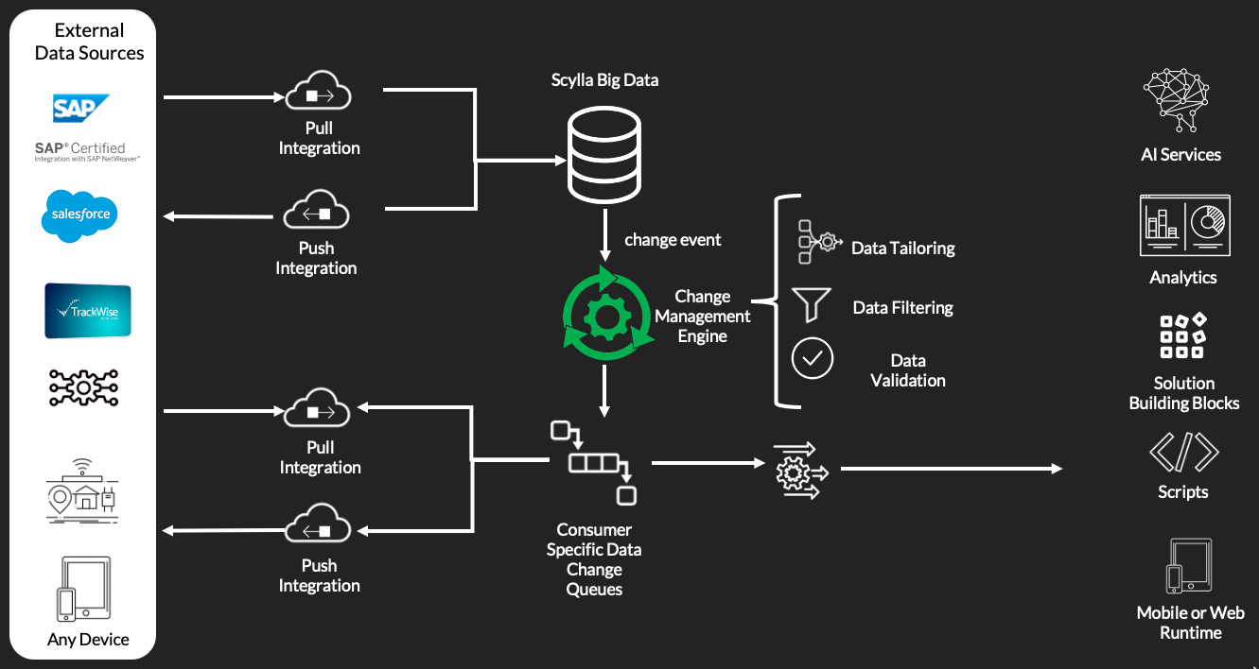
Abbildung 1: osapiens HUB Integrationsarchitektur

Im Rahmen dieses Projektes wird eine Integration in die SAP Backendsysteme von {{kunde}} realisiert.

SAP-Integration
Der osapiens Standard-SAP-Connector ist ein in ABAP implementiertes technisches Integrationswerkzeug für den Datenaustausch zwischen SAP NetWeaver AS ABAP-basierten Systemen und dem osapiens Hub. Der Connector selbst ist unabhängig von den im SAP-System installierten Business-Komponenten und kann daher in jeder ABAP-Umgebung installiert und betrieben werden. Der Connector wird im Projekt eingesetzt, um alle Objekte aus SAP MM und anderen Systemen zu verbinden.

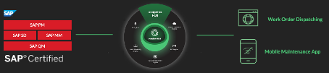
Abbildung 2: {{kunde}}-Integrationsübersicht
Der Connector wird in einem eigenen registrierten Namensraum ausgeliefert und fungiert als Client für die osapiens Hub API über JSON-REST-Aufrufe und macht so das SAP-System zu einem aktiven Datenanbieter der osapiens Cloud Services. Der Basis-Connector und das SAP MM Add-on werden im {{kunde}}-System installiert.

Die Kommunikation zwischen dem Connector und den osapiens Cloud Services erfolgt per HTTPS. Die Kommunikation erfolgt bei {{kunde}} über die SAP Integration Suite in SAP BTP. {{kunde}} stellt die dafür notendige Konfiguration und Infrastruktur bereit.

Alle relevanten Integrationen vom {{kunde}} SAP-System zum osapiens Hub können von osapiens über den SAP-Connector realisiert werden. Der Connector ist konform zu SAP ECC und S/4HANA. Es gibt keine Modulbeschränkung (z.B. SD, PP, QM, MM, PM u.a.) und das Tool kann sowohl für die nahtlose Integration in SAP MM als auch in S/HANA Asset Management genutzt werden. Die Mindestsystemanforderungen für den SAP-Connector sind wie folgt:
Komponente | Erforderliche Mindestversion – Osapiens Connector
ERP | 6.0
SAP_ABA | min. 740
SAP_APPL | min. 606
SAP_BASIS | min. 740



Systemlandschaft
Für den Betrieb von Maintenance OS wird die public Cloud-Umgebung osapiens HUB genutzt. Das Setup unterstützt eine dreistufige Architektur und stellt die folgenden Systeme für dieses Projekt zur Verfügung:

HUB-INSTANZ | SAP-SYSTEM | BESCHREIBUNG
QA | {{sap_system_dev}} | Entwicklungssystem
DEMO | {{sap_system_test}} | Integration/Testsystem
PROD | {{sap_system_prod}} | Produktionssystem

Alle Systeme werden mit den {{kunde}} Backend-Systemen verbunden sein. Für DEMO- und PROD-Systeme werden auch mobile Clients bereitgestellt, um integrierte Tests durchführen zu können und den Produkivbetrieb zu realisieren.

Architektur von Portal und mobiler Anwendung
Die technische Architektur für Material Management für Portal- und mobile Anwendungen auf Basis des osapiens Hub besteht aus den folgenden Komponenten:
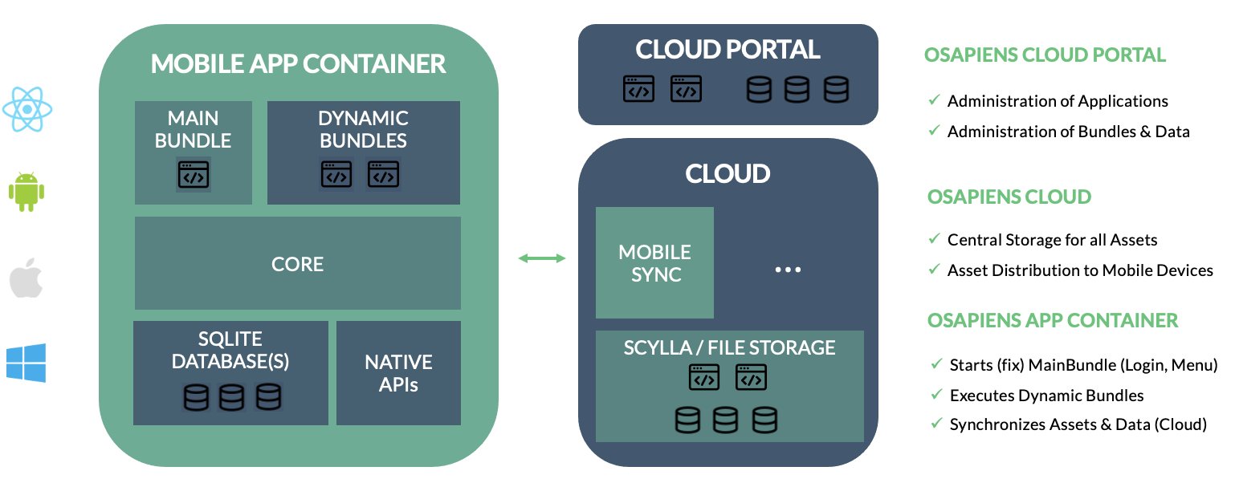
Abbildung 3: Überblick über die Architektur

Der osapiens Hub als Backend der mobilen Anwendung speichert die mobile Benutzeroberfläche. Bei der Anmeldung des Geräts oder der nächsten Synchronisation eines mobilen Benutzers wird die Benutzeroberfläche (sog. Bundle) auf den Client synchronisiert und die neue Funktionalität steht dem Benutzer sofort zur Verfügung. Dies ermöglicht App-Updates "on the fly", ohne dass eine neue Version über MDM oder AppStore auf dem Gerät installiert werden muss.

Außerdem lädt die App alle dem Nutzer zugewiesenen Daten herunter und speichert sie offline. Alle Änderungen werden mit der Cloud synchronisiert. Die App ist auch in der Lage, Geschäftsobjekte lokal zu erstellen.

Die Portalanwendung und ihre Komponenten basieren auf dem osapiens Hub. Sie werden als Web-Apps erstellt und als sogenannte Web-Bundles auf dem osapiens Hub bereitgestellt. Nachdem sie in das Portal hochgeladen wurden, kann die neue Funktionalität sofort genutzt werden. Auf alle diese Portal-Apps kann über einen Webbrowser zugegriffen werden.

Identitätsmanagement
Die Benutzerverwaltung wird im ersten Schritt in osapiens direkt erfolgen. Die Authentifizierung erfolgt über {{authentication_method}} von {{kunde}}.

Personas / Benutzerrollen
Die folgenden Personas sind für das Projekt vorgesehen und werden in die folgenden Benutzerrollen übersetzt. Weitere Personas, falls nötig, werden zu einem späteren Zeitpunkt hinzugefügt

Persona | Beschreibung | Umfang
Administrator | Hat Zugriff auf alle Einstellungen, ist für die Durchführung von Konfigurations-, Verwaltungs- und Support-Tätigkeiten zuständig | Anwendungen: Portal-Anwendung  Org. Einheiten: alle (SAP-Mandantenebene)  Konfiguration: bearbeiten  Daten: Ansicht
Logistik | Zugriff auf das Portal, Durchführung von Warenausgängen und Inventur | Anwendungen: Portal-, und Mobil-Anwendung  Org. Einheiten: alle (SAP-Mandantenebene)  Konfiguration: Ansicht  Daten: Bearbeiten  Umfang: vollständiger mobiler Umfang gemäß diesem Entwurf  Lagerorte: einer bis mehrere
Monteur | Durchführung von Warenausgang | Anwendungen: Mobile App  Org. Einheiten: alle (SAP-Mandantenebene)  Umfang: Nur Warenausgang  Lagerorte: einer bis mehrere

Benutzeranlage
Die Benutzer werden mit ihrer {{kunde}}-E-Mail-Adresse im System angelegt. Im Benutzerstamm des Portals wird eingestellt, dass die Authentifizierung per {{authentication_method}} erfolgen wird (relevant für Qualitätssicherung und Produktivsystem).
Die Zuordnung der Portal-Rollen, welche die Berechtigungen steuern und der Organisationseinheiten, welche steuern, welche Objekte der Nutzer sehen darf, erfolgt ebenfalls in der Benutzerverwaltung des Portals.

Anmeldung
Die Anmeldung erfolgt durch die Integration mit {{authentication_method}}. Damit leiten sowohl die Webanwendung als auch die mobile App die Authentifizierungsanfrage an AD weiter. Der Nutzer wird dabei auf die AD-Anmeldeseite von {{kunde}} weitergeleitet.

Damit verwendet der Nutzer die Authentifizierungsinformationen des {{kunde}}-AD. Die Anmeldung erfolgt somit vollständig unter der Kontrolle von {{kunde}} (z.B. Entscheidung, ob der Benutzer MFA verwenden muss, gesperrte und nicht mehr existente Benutzer haben keinen Zugriff mehr, etc.). Danach wird der Benutzer zurück zum Web- oder Mobile-Interface geleitet und ist eingeloggt. Kann die Anmeldung nicht erfolgen, wird eine Fehlermeldung angezeigt.

Alternativ kann jedem Benutzer ein dediziertes Passwort zugewiesen werden, das direkt im Portal verwaltet wird. Welche Authentifizierungsmethode verwendet wird kann pro Benutzer eingestellt werden (siehe 4.3).

Lokalisierung
Für das Projekt wird die Anwendung in den folgenden Sprachen bereitgestellt:
- {{language}}
Datums- und Zeitformate werden durch die lokalen Einstellungen des jeweiligen Geräts oder Browsers angepasst. Die Zahlen- und Währungsformate werden entsprechend den in {{currency_country}} gültigen Formaten konfiguriert.

Relevante SAP-Daten
Dieses Kapitel beschreibt die Abbildung der SAP-Struktur auf die Organisationsstruktur in Material Management. Außerdem wird festgelegt, welche Daten von SAP an den osapiens HUB gesendet werden.

Organisationsmapping und Organisationsstruktur
Grundlage für die Cloud-Organisationsstruktur ist die Orgstruktur in SAP. Das Mapping erfolgt über das Werk und Abteilung.

Somit ergibt sich folgende Grundstruktur

- {{kunde}}
  - Materialwirtschaft

Das Mapping zwischen SAP und der Cloud-Organisationsstruktur wird wie folgt durchgeführt:

- Unternehmensebene {{kunde}}: Der oberste Hierarchieknoten bildet ganz {{kunde}} ab. Alle Teilbereiche des Unternehmen sind diesem Knoten untergeordnet. Dieser Unternehmensknoten ist ein reiner Strukturknoten.
- Organisationsebene: wird verwendet, um Daten und Ressourcen der jeweiligen betrieblichen Organisationseinheit zuzuordnen. Die Organisationseinheit spiegelt den Arbeitsplatz wider. Dies erfordert, dass jedem Stammdaten- und Bewegungsdateneintrag ein Arbeitsplatz in SAP zugeordnet wird (z.B. Technischer Platz, Auftrag).

Der Zweck der Organisation in der Cloud ist
- Auf Organisationsebene: Die Zuordnung der Daten zu konkreten Organisationseinheiten. So werden die von SAP synchronisierten Informationen gemäß des Organisationsaufbaus strukturiert abgelegt.
- Das Steuern von Zugriffsberechtigungen für einzelne Daten im Portal für die einzelnen Nutzer. Jeder Nutzer wird selbst einzelnen Organisationseinheiten zugeordnet. Somit hat dieser Nutzer dann Zugriff auf die dieser Organisationseinheit oder deren Unterknoten zugeordneten Aufträge und Daten.

Stammdaten
Die folgenden Stammdatenobjekte werden von SAP in die Cloud repliziert.

Materialien und Lagerorte
Die Materialien sind zentrale Elemente der App und dienen als Referenzpunkte für verschiedene Prozesse.
Materialien werden nicht auf spezifische Rollen oder Organisationen eingeschränkt – jeder Benutzer erhält Zugriff auf alle Materialien. Insgesamt wird mit etwa {{anzahl_materialien}} Materialien in {{anzahl_lagerorte}} Lagerorten gerechnet.

Replikationsfilter
Der folgende Filter bestimmt, welche Stammdaten aus dem SAP in Material Management repliziert werden müssen. Die genauen Filtereinstellungen sind noch zu klären.

Die Filter werden als Reportvariante für die entsprechenden Transaktionen in SAP konfiguriert und sollten gegen unbeabsichtigte Änderungen geschützt werden.

Datenobjekt | Replikationsfilter  (SAP an HUB) | Zuweisung von Daten  (HUB zu Mobile/Offline)
Material | Filtern nach der Variante mit den folgenden Parametern:  Folgende Werke sind relevant:  - Werk-ID: {{plant_id}}  Lagerorte:  - {{storage_location_id}}  - {{storage_location_id}}  Folgende Materialtypen sind relevant: {{relevante_materialtypen}}  Status schließt aus: {{materialtypen_erlaubt}}, {{materialtypen_erlaubt}} | Organisatorisches Mapping  Zuordnung zu Werk und Bereich (z.B. Werk / Abteilung)  Mobile Offline-Synchronisation  Zuordnung zum mobilen Gerät basierend auf der Werks-/Abteilungszuordnung des mobilen Benutzers

Für das Projekt sind die folgenden Stammdatensprachen relevant:
- {{language}}

Replikationsfilter
Der folgende Filter bestimmt, welche Bewegungsdaten aus dem SAP in maintenance OS repliziert werden müssen. Die genauen Filtereinstellungen sind noch zu klären.

Datenobjekt | Replikationsfilter  (SAP an HUB) | Zuweisung von Daten  (HUB zu Mobile/Offline)
Arbeitsauftrag / Fertigungsauftrag | Es muss festgelegt werden, welche Arbeitsaufträge für Material Management relevant sind und welche ausgeschlossen werden müssen  Fertigungsauftrag Status:  {{prod_order_status_required}} und nicht {{prod_order_status_excluded}}  PM-Auftrag:  {{pm_order_status_required}} und nicht {{pm_order_status_excluded}} | Organisatorisches Mapping  Zuordnung gemäß Werk.  Mobile Offline-Synchronisation  Zuordnung gemäß Werk.
Netzplan | Es muss festgelegt werden, welche Arbeitsaufträge für Material Management relevant sind und welche ausgeschlossen werden müssen  {{nz_order_status_required}} und nicht {{nz_order_status_excluded}} | Organisatorisches Mapping  Zuordnung gemäß Werk.  Mobile Offline-Synchronisation  Zuordnung gemäß Werk.

Integration in SAP MM
Die Integration der Bewegungen erfolgt im Hintergrund über die Transaktion MIGO mit folgenden Bewegungsarten:
Wareneingang
- {{bw_wareneingang_bestellung}}
- {{bw_wareneingang_fertigungsauftrag}}
- {{bw_wareneingang_retoure_auftrag}}
- {{bw_wareneingang_retoure_kostenstelle}}

Warenausgang
- {{bw_warenausgang_netzplan}}
- {{bw_warenausgang_auftrag}}
- {{bw_warenausgang_kostenstelle}}

Die Verbuchung der Inventur erfolgt im Hintergrund über die Transaktion MI04.

Zur Integration wird grundsätzlich der SAP User verwendet, der mit der Email-Adresse des mobilen Benutzers verknüpft ist. Die Ermittlung findet im SAP über den HR Infotypen 0105 und den Subtyp 0010 / 0001 statt. Hier wird die Email-Adresse auf den SAP User zugeordnet und dieser für die Verbuchung der Materialbelege herangezogen.
Ermittlung über Benutzer-Kürzel aus Active Directory. Speicherung im Portal unter „Mitarbeiter ID“ am Benutzerstamm. Verbuchung mittels „Mitarbeiter ID“ entspricht dem SAP User.
Alternativ kann die Ermittlung des SAP Users mittels Email-Adresse über die User-Tabelle im SAP erfolgen.

Portal
Dieses Kapitel beschreibt Portal-Anwendung und einige verfügbaren Funktionen. In diesem Kapitel werden nicht alle im Projekt besprochenen Funktionalitäten dargestellt, es dient eher dazu, ein „Look&Feel“ von der Lösung zu verleihen.

Portal ist eine browserbasierte Webanwendung, die von jedem Browser aus ausgeführt werden kann. Wir empfehlen die Verwendung von Google Chrome.

Lagerort Verwaltung
Im Bereich des Material Managements können zu allen Lagerorten angelegt und verknüpft werden. Die darin enthaltenen Materialien werden aus SAP MM abgerufen.

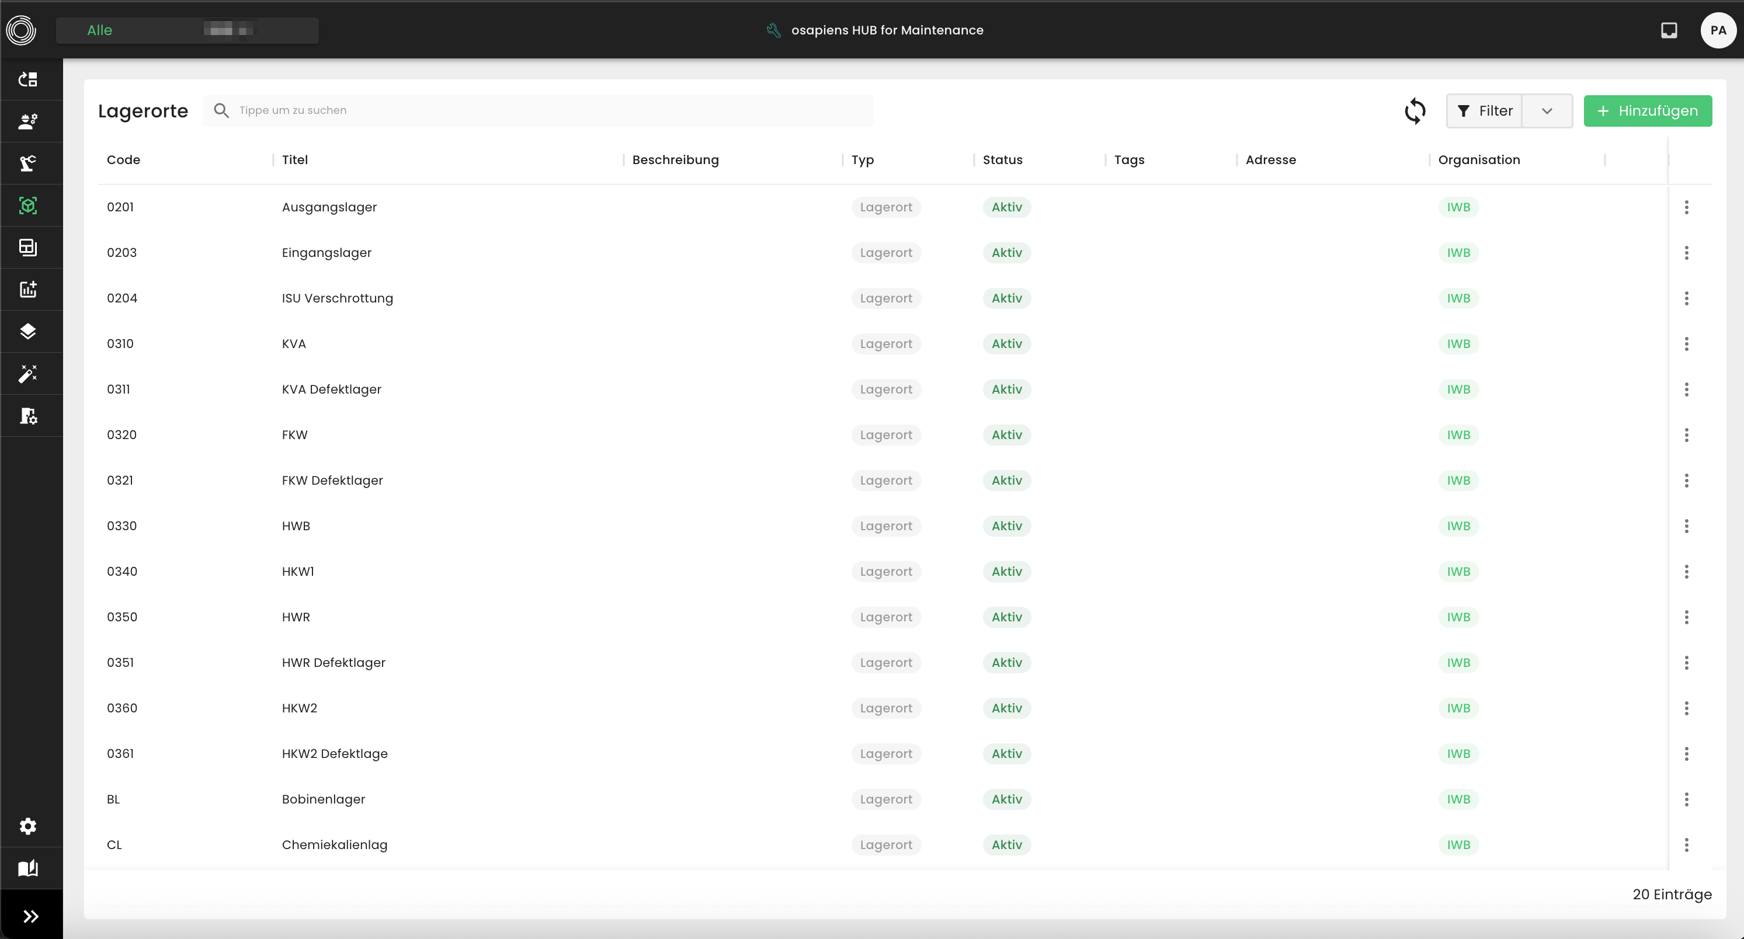
Abbildung 5: Portal - Lagerliste

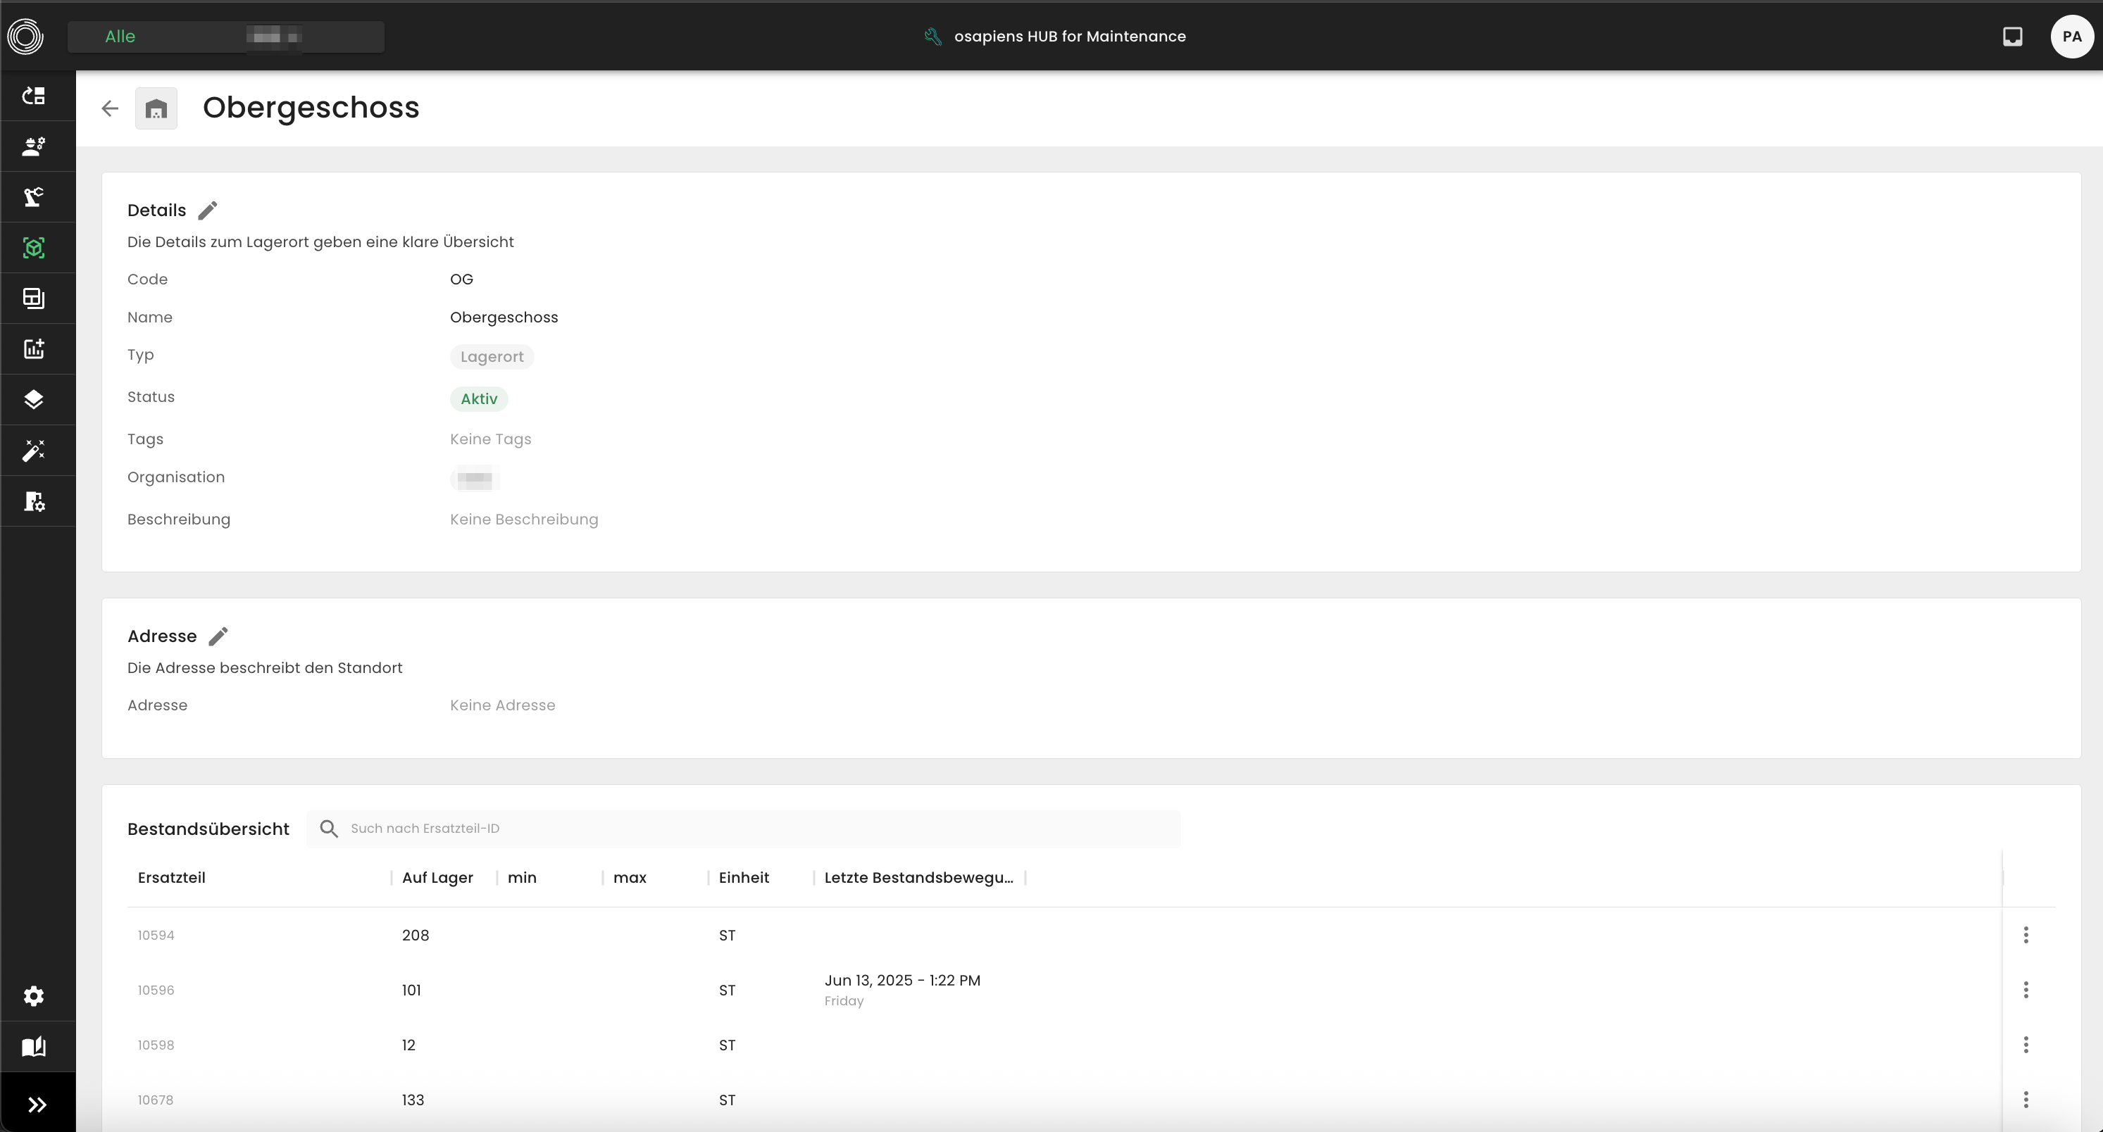
Abbildung 6: Portal - Laberübersicht

Materialbewegungen
Im Bereich "Materialbewegungen", werden alle mobil durchgeführten Warenein- oder -ausgänge festgehalten und können in einer Art „Monitor“ überwacht werden.

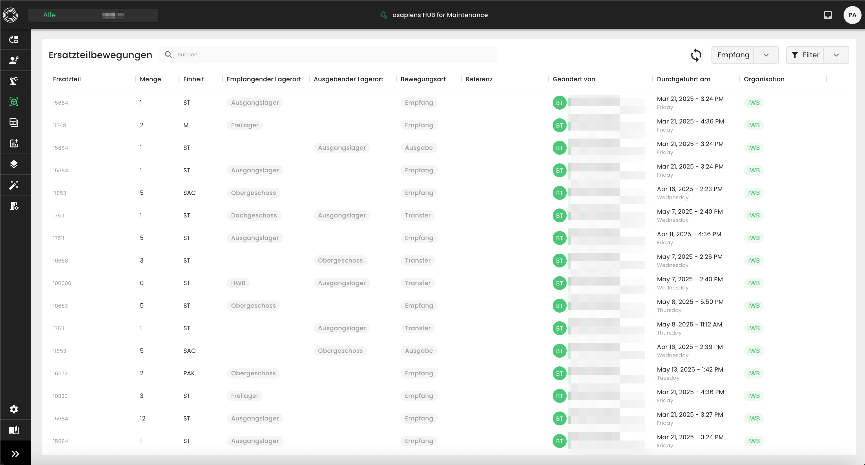
Abbildung 7: Portal - Übersicht Materialbewegungen

Außerdem können Materialbewegungen auch direkt im Portal, ohne mobiles Endgerät ausgeführt werden.

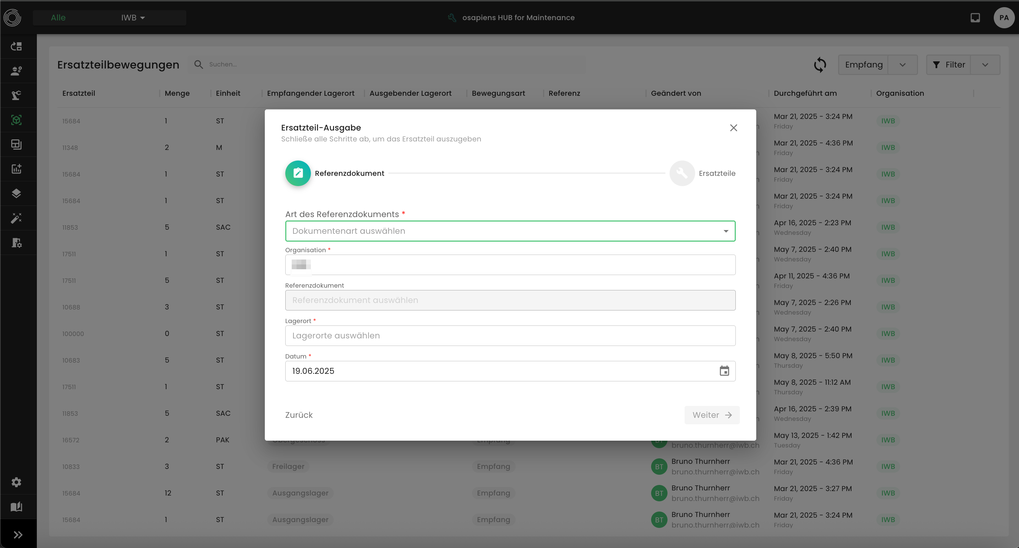
Abbildung 8: Portal - Materialbuchung

Diese Buchung wird ebenfalls direkt nach SAP MM übertragen und verbucht.

Konfiguration
Im Seitenmenü des Portals gibt es mehrere Optionen, um sowohl Portal als auch die mobile Lösung zu konfigurieren. In diesem Bereich können die autorisierten Benutzer (gemäß Kapitel 4) die Einstellungen so konfigurieren, wie es in der Organisation erforderlich ist. Die folgenden Konfigurationen können durchgeführt werden, werden aber in diesem Dokument nicht beschrieben, da sie in der Implementierungsphase vorgenommen werden:

Allgemeine Einstellungen
- Allgemeine Einstellungen, die für das gesamte System gelten
- z.B. den Planungsmodus, wenn ein externes Backend angeschlossen ist

Benutzerverwaltung
- Zeigt alle Benutzer im System an, abhängig von der Organisation, die ein Benutzer sehen darf
- Ein Administrator kann manuell Benutzer hinzufügen, entfernen, ändern und Rollen zuweisen, wenn er dazu berechtigt ist.
- Kann aktiv oder selten genutzt werden, wenn man Azure AD oder ähnliches verwendet - dann wird die Benutzerverwaltung dort stattfinden und mit dem maintenance OS synchronisiert wird
Rollen-Einstellungen
- Pflege der Benutzerrollen.
- Wird verwendet, um die Rollen zu erstellen, wie in Kapitel 4.1
- Wird in diesem Dokument nicht im Detail beschrieben
Globale Konfiguration
- Hier kann der Benutzer Prioritäten, Arbeitsauftragstypen, Meldungstypen usw. sehen, die von SAP synchronisiert werden.
- Wird verwendet, um Statusfarben für den Workflow und Prioritätsfarben für den Planer und das mobile Endgerät zu konfigurieren.
Organisationskonfiguration
- Hier können organisationsspezifische Einstellungen vorgenommen werden.

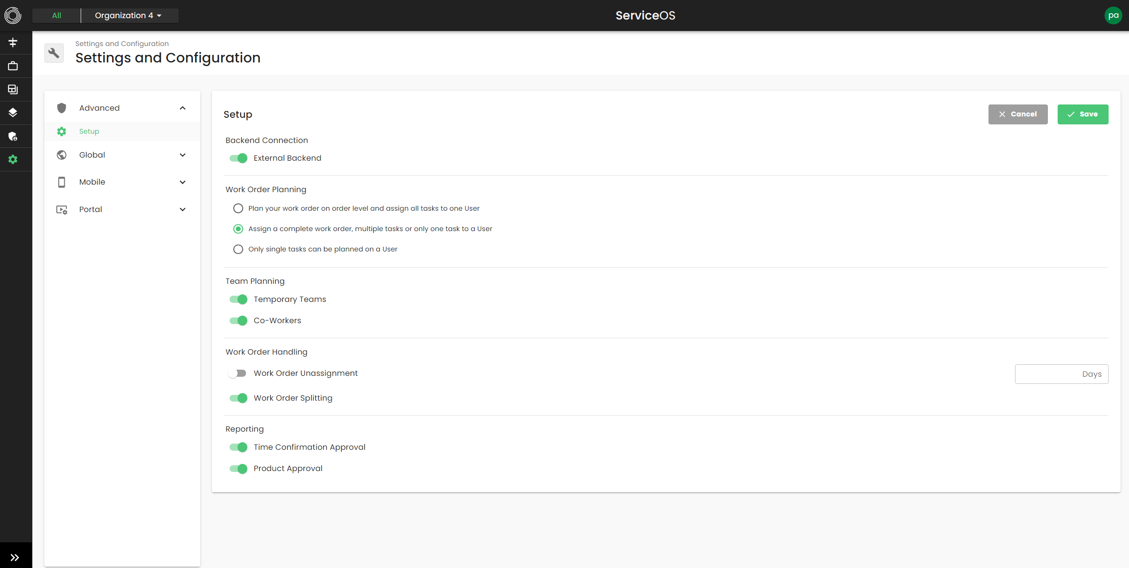
Abbildung 9: Portal - Einstellungen und Konfiguration

Mobile App
Das folgende Kapitel beschreibt die mobile Anwendung von Material Management und ihr Look & Feel im Detail. Ebenfalls wie im Kapitel 7 werden hier nur die wichtigsten Funktionalitäten dargestellt. Die mobile Lösung verfügt über alle Funktionen, um Material Prozesse mit Integration in SAP MM zu unterstützen. Die folgende Übersicht gibt eine kurze Zusammenfassung (nicht auf diese Funktionen beschränkt).

- Wareneingang mit und ohne Bezug
- Warenausgang mit und ohne Bezug
- Lager zu Lager Umbuchung
- Inventur

Menü-Navigation
Nach dem Login werden alle aktivierten Bewegungsarten und Prozesse dargestellt:

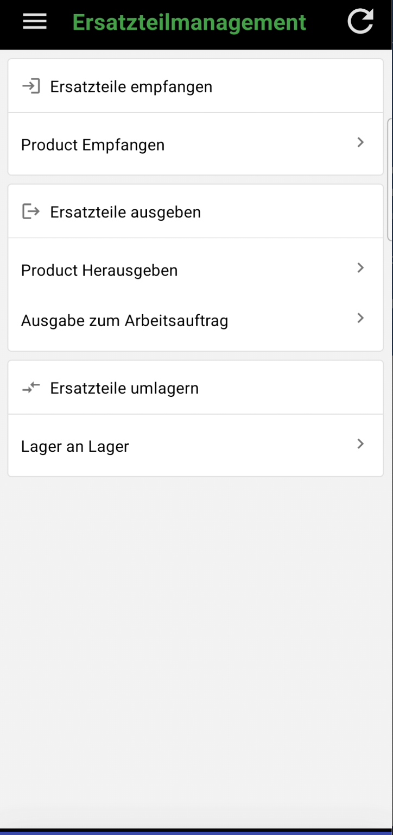
Abbildung 10: Mobile App – Startseite

Über diese Menüpunkte können die gewünschten Funktionen ausgewählt werden, die im Nachgang im Detail beschrieben werden.

Warenausgang
Der Warenausgang erfolgt mit Bezug oder ohne Bezug zu einem Objekt gestartet werden:

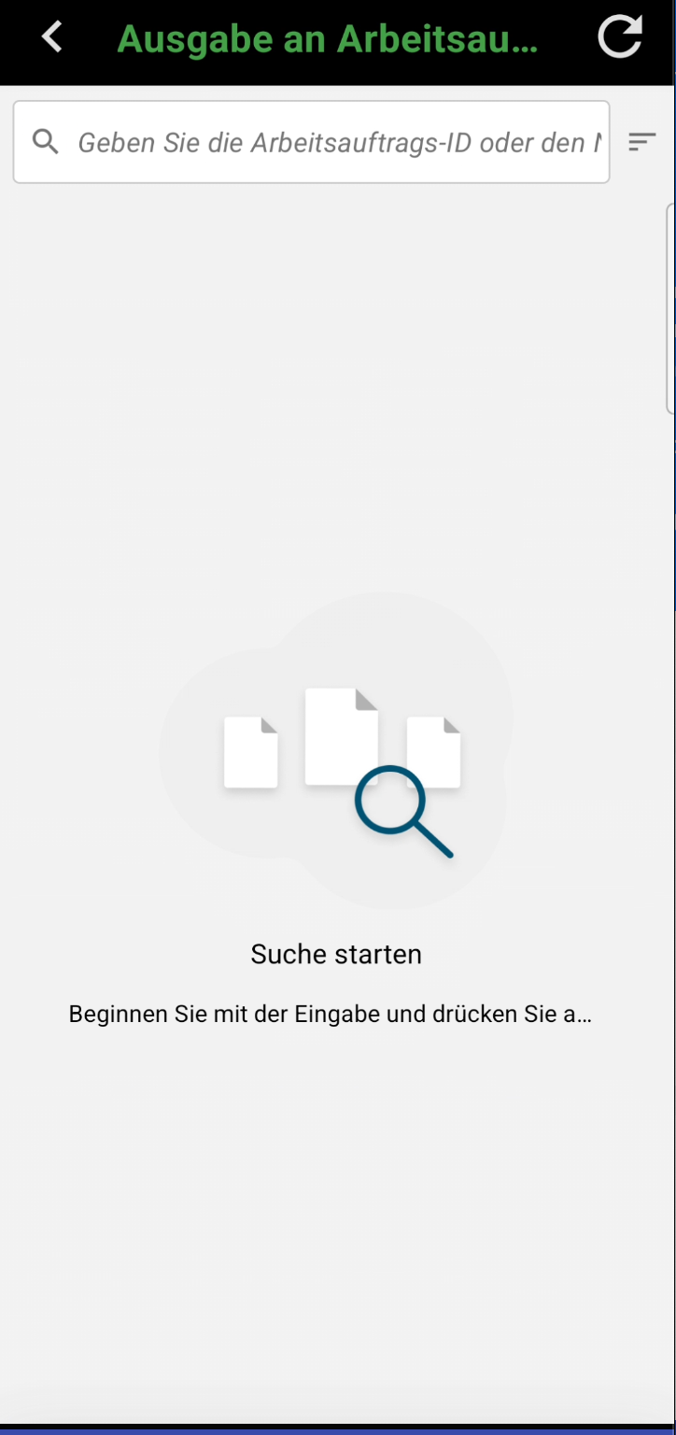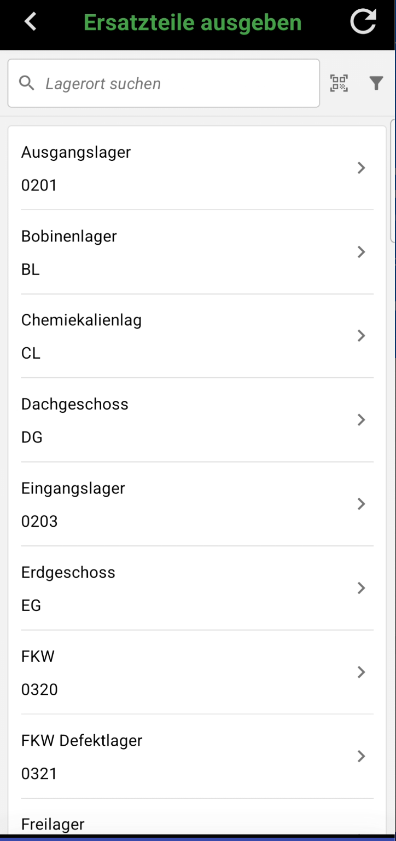
Abbildung 11: Mobile App – Warenausgang

Bei der Auswahl eines Bezugsobjekts erfolgt zunächst die Auswahl oder Scan einer Auftrags- oder Netzplan-Nummer, um die zugehörigen Daten abzurufen. Ohne Bezug, um beispielsweise auf eine Kostenstelle zu buchen, erfolgt zunächst die Auswahl des Lagerortes, aus dem Material entnommen werden soll.

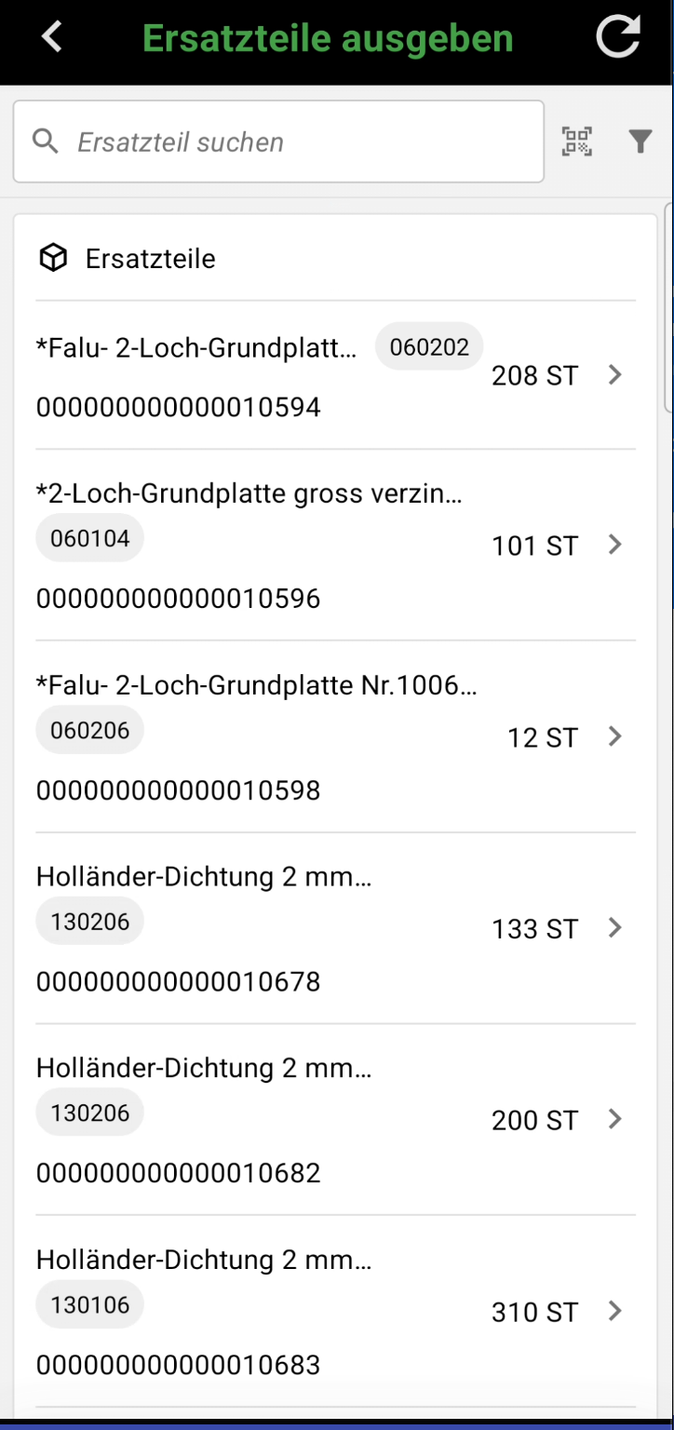
Abbildung 12: Mobile App – Materialauswahl

Im Anschluss erfolgt die Darstellung der Materialien. Entweder aus dem ausgewählten Bezugsobjekt oder aus dem gewählten Lagerort. Materialien können durch direkt Auswahl oder einen Scan angewählt und bestätigt werden. Die Bezeichnung, Materialnummer sowie der aktuelle Bestand des Materials ist in der Liste bereits sichtbar.

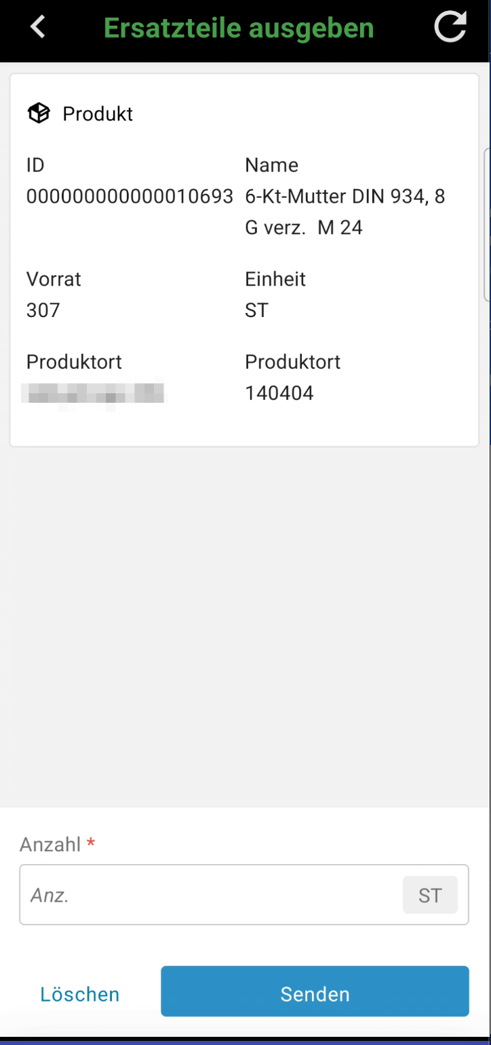
Abbildung 13: Mobile App – Materialbestätigung

Schliesslich erfolgt die Bestätigung der Menge, die aus dem Lager entnommen werden soll. Hierbei sind sämtliche Details zum Material sichtbar und die Anzahl kann bestätigt werden. Handelt es sich um ein Material mit Charge oder Serialnummer, muss diese bei der Erfassung
ebenfalls gewählt werden.

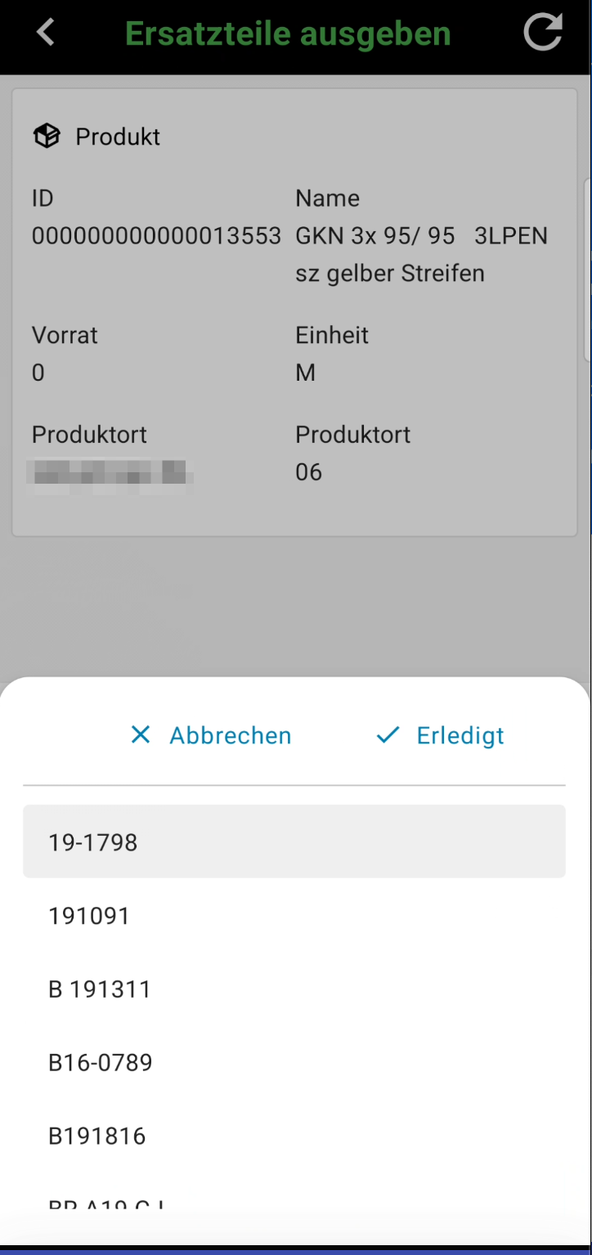
Abbildung 14: Mobile App – Material mit Charge oder Serialnummer

Nach Abschluss der Warenausgangsbuchung erfolgt die Synchronisation in SAP MM mit entsprechender Bewegungsart und SAP User, der mit dem mobilen Benutzer verknüpft ist.

Inventur
Im Rahmen der Inventur erfolgt zunächst der Abruf der Inventurbelege aus SAP MM (ähnlich MI24).

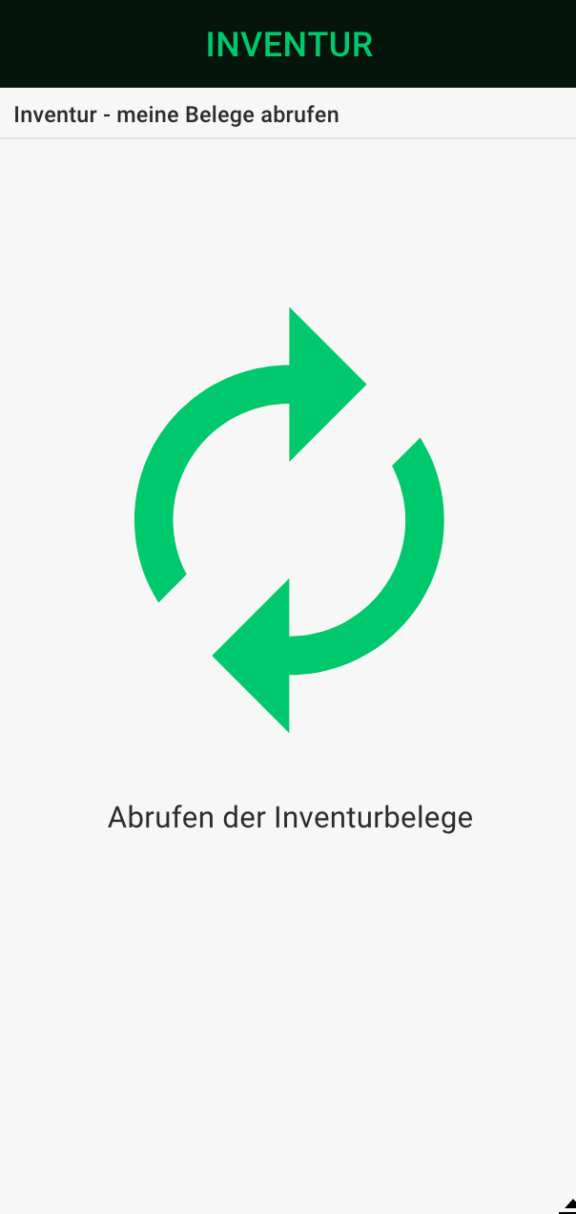
Abbildung 15: Mobile App – Abruf Inventurbelege

Im Anschluss wird der gewünschte Inventurbeleg ausgewählt und die darin enthaltenen Inventurpositionen mit den Materialien dargestellt.

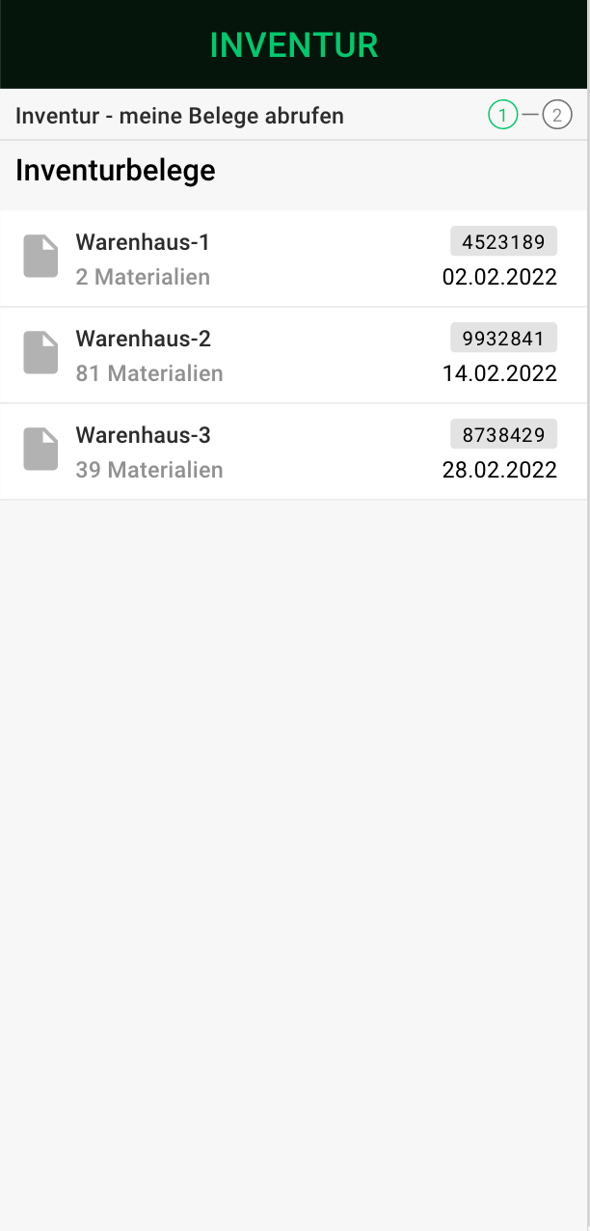
Abbildung 16: Mobile App – Auswahl Inventurbeleg

Die Erfassung der Zählung erfolgt analog zur Warenausgangsbuchung und kann im Anschluss gebucht werden.

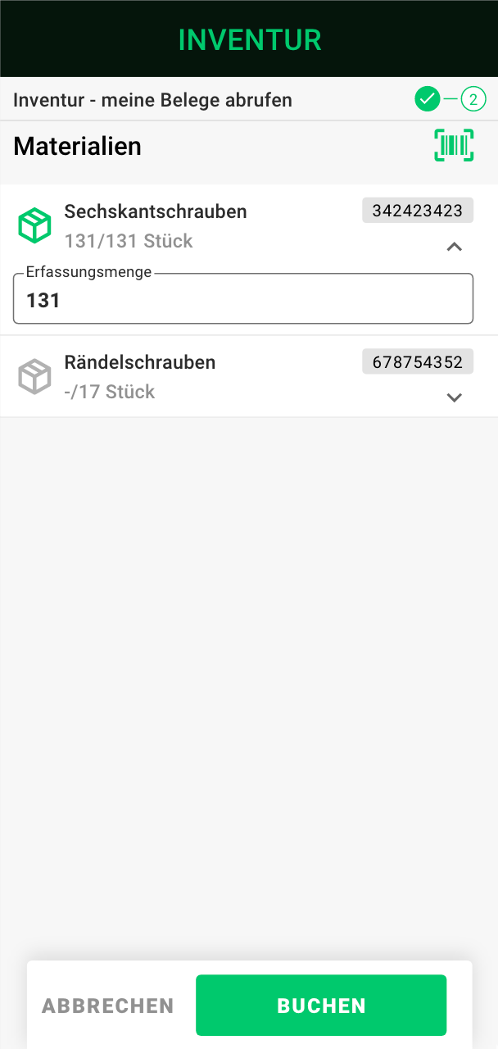
Abbildung 17: Mobile App – Zählung

Schliesslich erfolgt die Verbuchung via MI04 mit Mengen und SAP User des verknüpften mobilen Benutzers in SAP MM.

Mobile Device

Hauptmenü
Das Hauptmenü stellt die zentrale Einstiegsebene für alle logistischen Prozesse innerhalb des {{loesung_name}} dar. Über diese Oberfläche erhält der Benutzer Zugriff auf sämtliche Materialbewegungs- und Verwaltungsprozesse. Die dargestellten Funktionen ermöglichen die Durchführung von Wareneingängen, Warenausgängen, Umlagerungen sowie Inventurprozessen und gewährleisten eine durchgängige Integration in das SAP-System {{erp_system}}. Das Hauptmenü dient damit als zentraler Navigationseinstieg für die operative Materialwirtschaft innerhalb des Systems.
Das System unterstützt mehrere logistische Kernprozesse, die über das Hauptmenü aufgerufen werden können. Die Prozesse sind vollständig in die SAP-Systemlandschaft {{sap_system_dev}}, {{sap_system_test}}, {{sap_system_prod}} integriert und ermöglichen eine transparente und nachvollziehbare Bestandsführung.
Die folgenden logistischen Prozesse werden unterstützt:
- Wareneingang
- Warenausgang
- interne Umlagerungen
- Inventur

Wareneingang
Der Wareneingang beschreibt den Prozess der systemseitigen Erfassung eingehender Materialien oder Produkte. Nach physischem Eingang der Lieferung erfolgt eine Prüfung der gelieferten Mengen sowie der Übereinstimmung mit den zugrunde liegenden Belegen (z. B. Bestellung oder Auftrag). Nach erfolgreicher Prüfung wird der Wareneingang im SAP-System {{erp_system}} verbucht. Dadurch werden die Bestände aktualisiert und nachgelagerte Prozesse ausgelöst. Der Wareneingang stellt einen zentralen Bestandteil der Materialwirtschaft dar und gewährleistet Transparenz und Nachvollziehbarkeit der Warenbewegungen.

Das System unterstützt folgende Wareneingangsszenarien:
Wareneingang zu Fertigungsauftrag
- Bewegungsart {{bw_wareneingang_fertigungsauftrag}}
Wareneingang zu Bestellung
- Bewegungsart {{bw_wareneingang_bestellung}}
Wareneingang – Retoure auf Auftrag
- Bewegungsart {{bw_retoure_auftrag}}
Wareneingang – Retoure auf Kostenstelle
- Bewegungsart {{bw_retoure_kostenstelle}}

Warenausgang
Der Warenausgang beschreibt den Prozess der systemseitigen Erfassung von Materialien oder Produkten, die das Unternehmen verlassen. Dies erfolgt beispielsweise im Rahmen von:
- Kundenlieferungen
- internen Materialentnahmen
Im Zuge des Warenausgangs werden die relevanten Bewegungsdaten erfasst und im SAP-System {{erp_system}} verbucht. Dadurch werden die Lagerbestände reduziert und nachgelagerte Prozesse ausgelöst. Der Warenausgang ist ein zentraler Bestandteil der Bestandsführung und gewährleistet die vollständige Nachverfolgbarkeit logistischer Prozesse.
Folgende Warenausgangsszenarien werden unterstützt:
Warenausgang auf Reservierung
- Bewegungsart {{bw_warenausgang_reservierung}}
Warenausgang auf Kostenstelle
- Bewegungsart {{bw_warenausgang_kostenstelle}}
Warenausgang auf Auftrag
- Bewegungsart {{bw_warenausgang_auftrag}}
Warenausgang auf Netzplan
- Bewegungsart {{bw_warenausgang_netzplan}}

Interne Umlagerungen
Interne Umlagerungen beschreiben Materialbewegungen zwischen Lagerorten innerhalb des Unternehmens. Diese Umlagerungen können aus unterschiedlichen Gründen erfolgen:
- Bestandsoptimierung
- Versorgung bestimmter Werke oder Organisationseinheiten
- logistische Umverteilung von Materialien
Im SAP-System {{erp_system}} wird diese Bewegung durch eine entsprechende Materialbuchung abgebildet. Dabei werden die Bestände der beteiligten Lagerorte {{storage_location_id}} automatisch angepasst.

Umlagerung Lagerort → Lagerort
- Bewegungsart {{bw_umlagerung_lagerort}}

Inventur
Die Inventur beschreibt den Prozess der systematischen Bestandsaufnahme aller Materialien und Warenbestände innerhalb des Unternehmens. Ziel der Inventur ist der Abgleich zwischen:
- physischem Bestand
- systemseitigem Bestand ({{erp_system}})
Hierbei werden Bestände gezählt, bewertet und dokumentiert. Die Inventur stellt sicher, dass:
- Bestandsgenauigkeit gewährleistet ist
- finanzielle Transparenz besteht
- gesetzliche Anforderungen an die Buchführung eingehalten werden.

Abruf von Inventurbelegen
- Inventurdokumente aus {{erp_system}}

{{IF INCLUDE_PBM1100}}
10 PBM1100 – Wareneingang zur Bestellung
Der Wareneingang zur Bestellung beschreibt den Prozess der systemseitigen Erfassung eingehender Materialien auf Basis einer bestehenden Bestellung.
Der Prozess ermöglicht die mobile Durchführung eines Wareneingangs und stellt sicher, dass eingehende Materialien korrekt erfasst, validiert und im Backend-System SAP verbucht werden.
Mit der Verbuchung des Wareneingangs werden:
• Lagerbestände aktualisiert
• ein Materialbeleg erzeugt
• nachgelagerte Prozesse angestoßen (z. B. Rechnungsprüfung oder Qualitätsprüfung)
{{IF USE_MOBILE}}
Der Prozess ist für die mobile Nutzung optimiert und wird über die osapiens HUB Mobile App ausgeführt.
{{ENDIF}}
{{IF USE_OFFLINE}}
Der Prozess unterstützt sowohl Online- als auch Offline-Datenverarbeitung.
{{ENDIF}}
---
10.1 Prozessübersicht
Der Prozess „Wareneingang zur Bestellung“ ermöglicht die Erfassung von gelieferten Materialien anhand einer bestehenden Bestellung.
Der Benutzer erfasst die Bestellung über:
• manuelle Eingabe der Bestellnummer
{{IF USE_BARCODE}}
• Barcode-Scan
{{ENDIF}}
Nach erfolgreicher Identifikation der Bestellung werden die zugehörigen Bestellpositionen geladen und dem Benutzer zur Mengenerfassung bereitgestellt.
Der Benutzer erfasst anschließend:
• die gelieferten Mengen
{{IF USE_BATCH}}
• optional Chargeninformationen
{{ENDIF}}
{{IF USE_SLED}}
• gegebenenfalls Haltbarkeitsdaten (SLED)
{{ENDIF}}
Nach Abschluss der Datenerfassung wird der Wareneingang im Backend-System SAP verbucht.
Der Wareneingang erfolgt über die SAP-Bewegungsart:
101 – Wareneingang zur Bestellung
---
Der Benutzer gibt eine Bestellnummer ein oder scannt diese über die mobile Anwendung osapiens HUB Mobile App.
Das System prüft anschließend:
• Existenz der Bestellung im SAP-System
• Berechtigung des Benutzers
• Wareneingangsfähigkeit der Bestellung
Bei erfolgreicher Validierung wird das Bestelldokument geladen.
Bei ungültiger Bestellung verbleibt der Benutzer im Suchbildschirm und erhält eine entsprechende Fehlermeldung.
---
10.1.1 Anzeige der Bestellkopfdaten
Nach erfolgreicher Identifikation der Bestellung werden die relevanten Kopfdaten angezeigt.
Typische Kopfdaten sind:
• Bestellnummer
• Bestelldatum
• Lieferant
• Empfänger / Werk WIN
Diese Informationen dienen der Verifikation der Lieferung.
---
Anzeige der Bestellpositionen
Das System zeigt eine Liste der bestellten Materialien.
Für jede Position werden folgende Informationen angezeigt:
• Materialnummer
• Materialbeschreibung
• Sollmenge
• bereits erfasste Istmenge
• Mengeneinheit
• Positionsnummer der Bestellung
Der Benutzer kann:
• eine Position auswählen
{{IF USE_BARCODE}}
• ein Material direkt scannen
{{ENDIF}}
• zwischen Positionen navigieren
• den Wareneingang abschließen
Bereits vollständig erfasste Positionen werden ans Ende der Liste verschoben.
---
Erfassung der gelieferten Mengen
Für jede Position wird ein separater Erfassungsbildschirm geöffnet.
Nur-Anzeige-Felder
• Materialnummer
• Materialbeschreibung
• Lagerort (z. B. Lagerorte im Werk WIN)
• Lagerplatz
• Mengeneinheit
Eingabefelder
• erfasste Menge
{{IF USE_BATCH}}
• Charge (bei chargengeführten Materialien)
{{ENDIF}}
{{IF USE_SLED}}
• Haltbarkeitsdatum (bei SLED-relevanten Materialien)
{{ENDIF}}
{{IF USE_LABEL_PRINT}}
• Anzahl zu druckender Etiketten
{{ENDIF}}
{{IF USE_OFFLINE}}
Die eingegebenen Daten werden zunächst lokal gespeichert (Offline-Cache der mobilen Anwendung).
{{ENDIF}}
Eine Verbuchung erfolgt erst im abschließenden Buchungsschritt.
---
Unterstützte Szenarien / Funktionen
Der Prozess unterstützt folgende Funktionen:
• Erfassung von Wareneingängen zu Bestellungen (Bewegungsart 101)
• mobile Mengenerfassung
{{IF USE_BATCH}}
• Chargenerfassung
• Chargensplit
{{ENDIF}}
{{IF USE_SLED}}
• Haltbarkeitsdatumserfassung (SLED)
{{ENDIF}}
{{IF USE_OFFLINE}}
• Offline-Datenspeicherung
{{ENDIF}}
• Fortschrittsanzeige der Mengenerfassung
{{IF USE_LABEL_PRINT}}
• Etikettendrucksteuerung
{{ENDIF}}
---
Systemverhalten
Das System stellt eine visuelle Fortschrittsanzeige zur Mengenerfassung bereit.
Die Darstellung erfolgt über eine farbcodierte Statuslogik.
Statusdefinition
Rot – keine Menge erfasst
Gelb – Teilmenge erfasst
Grün – vollständige Menge erfasst
Technische Logik
IF Actual = 0 → Rot
IF 0 < Actual < Target → Gelb
IF Actual = Target → Grün
Diese Darstellung dient ausschließlich der Benutzerführung und besitzt keine buchhalterische Relevanz.
---
Systemintegration
Der Prozess ist vollständig in das Backend-System SAP integriert.
Die folgenden Integrationspunkte sind relevant.
Datenabruf
• Bestellungen
• Bestellpositionen
• Materialstammdaten
{{IF USE_BATCH}}
• Chargeninformationen
{{ENDIF}}
---
Buchung
Die Wareneingangsbuchung erfolgt im Backend-System SAP über entsprechende Materialbewegungsstrukturen.
Technische Zuordnung:
Struktur: BAPI2017_GM_ITEM_CREATE
Tabelle: GOODSMVT_ITEM
Die Verbuchung erzeugt einen Materialbeleg und aktualisiert den Lagerbestand.
---
{{IF USE_BATCH}}
Besonderheiten / Erweiterungen
Chargenverwaltung
Bei chargengeführten Materialien kann der Benutzer:
• vorhandene Chargen auswählen
• neue Chargen anlegen
• Chargensplits durchführen
Die Chargenliste zeigt ausschließlich Chargen mit verfügbarem Bestand.
{{ENDIF}}
---
{{IF USE_SLED}}
Haltbarkeitsprüfung (SLED)
Für SLED-relevante Materialien wird eine Mindesthaltbarkeit geprüft.
Berechnung:
Earliest Allowed Date = Heute + Mindesthaltbarkeit
Quelle der Mindesthaltbarkeit:
Materialstamm
Feld MARA-MHDRZ
Bei Unterschreitung erfolgt eine Validierungsmeldung.
{{ENDIF}}
---
{{IF USE_MOBILE}}
Mobile Nutzung
Der Prozess unterstützt:
{{IF USE_OFFLINE}}
• Offline-Datenspeicherung
• spätere Synchronisation mit dem Backend-System SAP
{{ENDIF}}
• direkte Echtzeitverarbeitung bei Online-Verbindung
Die Verarbeitung erfolgt über die osapiens HUB Mobile App und synchronisiert mit der osapiens HUB Cloud Plattform.
{{ENDIF}}
{{ENDIF}}

Wareneingang zum Fertigungsauftrag

Zielsetzung
Das Modul {{prozess_id}} – {{prozess_name}} beschreibt den Prozess der systemseitigen Verbuchung von Materialien, die im Rahmen eines Fertigungsauftrags ({{order_type_production}}) beschafft oder produziert wurden und physisch im Unternehmen eintreffen.
Der Wareneingang stellt sicher, dass die eingehenden Materialien korrekt einem Fertigungsauftrag im ERP-System {{erp_system}} zugeordnet und hinsichtlich Menge sowie Wert erfasst werden.
Die Verbuchung erfolgt über die SAP-Bewegungsart:
{{bewegungsart_gr_production_order}} = 101
Durch die Verbuchung des Wareneingangs werden folgende Prozesse ausgelöst:
- Aktualisierung der lagerbezogenen Bestände im Werk {{plant_id}}
- Zuordnung der Materialbewegung zum Fertigungsauftrag
- Aktualisierung der auftragsbezogenen Kostenstruktur
- Auslösung nachgelagerter logistischer und finanzieller Prozesse
Der Prozess gewährleistet Transparenz über Materialverfügbarkeit sowie über die kostenbezogene Verarbeitung innerhalb der Produktions- und Logistikkette.

Prozessübersicht
Der Prozess „Wareneingang zum Fertigungsauftrag“ ermöglicht die mobile oder systemseitige Erfassung von Materialien, die einem bestehenden Produktionsauftrag ({{order_type_production}}) zugeordnet sind.
Die Erfassung erfolgt auf Basis einer vorhandenen Fertigungsauftragsnummer {{production_order_id}}, welche durch den Benutzer eingegeben oder gescannt wird.
Nach erfolgreicher Validierung werden die für den Wareneingang relevanten Auftragspositionen angezeigt.
Der Benutzer erfasst anschließend:
- die tatsächlich gelieferten Mengen
- optional zusätzliche Attribute wie Chargeninformationen
Nach Abschluss der Erfassung erfolgt die systemseitige Verbuchung des Wareneingangs im Backend-System {{erp_system}}.

Prozessbeschreibung
Der Prozess gliedert sich in mehrere Verarbeitungsschritte.

Erfassung des Fertigungsauftrags
Der Benutzer gibt die Fertigungsauftragsnummer {{production_order_id}} manuell ein oder scannt diese über ein mobiles Endgerät {{mobile_app}}.
Das System führt anschließend folgende Validierungen durch:
- Existenz des Fertigungsauftrags im Backend-System {{erp_system}}
- Berechtigung des Benutzers zur Durchführung von Materialbewegungen
- Statusprüfung des Fertigungsauftrags
Ist der Auftrag gültig, erfolgt die Navigation zur Detailansicht des Auftrags.
Bei ungültigen Eingaben verbleibt der Benutzer im Suchbildschirm und erhält eine entsprechende Fehlermeldung.

Anzeige der Auftragskopfdaten
Nach erfolgreicher Validierung werden die relevanten Kopfdaten des Fertigungsauftrags angezeigt.
Mindestanzeigefelder:
- Fertigungsauftragsnummer {{production_order_id}}
- Auftragsdatum
- Werk {{plant_id}}
Die Kopfdaten dienen der Verifikation des Auftrags durch den Benutzer.

Anzeige der Auftragspositionen
Nach erfolgreicher Identifikation des Fertigungsauftrags werden die offenen Positionen angezeigt, für die ein Wareneingang erwartet wird.
Für jede Position werden folgende Informationen dargestellt:
- Materialbeschreibung
- Materialnummer {{material_number}}
- Sollmenge und bereits erfasste Istmenge
- Mengeneinheit {{base_unit_of_measure}}
Der Benutzer kann:
- eine Position auswählen
- ein Material direkt scannen
- zwischen Positionen navigieren
- den gesamten Wareneingang abschließen
Bereits vollständig erfasste Positionen werden am Ende der Liste angezeigt.

Erfassung der gelieferten Mengen
Für jede Auftragsposition wird ein separater Erfassungsbildschirm geöffnet.

Nur-Anzeige-Felder
- Materialnummer {{material_number}}
- Materialbeschreibung
- Lagerort {{storage_location_id}}
- Lagerplatz
- Mengeneinheit {{base_unit_of_measure}}

Eingabefelder
- erfasste Menge {{entry_quantity}}
- Charge {{batch_number}} (bei chargengeführten Materialien)
- Anzahl der zu druckenden Etiketten {{label_print_quantity}}
Die erfassten Daten werden zunächst lokal im mobilen System {{mobile_app}} gespeichert und erst im abschließenden Buchungsschritt an das Backend-System {{erp_system}} übertragen.

Unterstützte Szenarien / Funktionen
Der Prozess unterstützt folgende Funktionen:
- Erfassung von Wareneingängen zu Fertigungsaufträgen (Bewegungsart {{bewegungsart_gr_production_order}})
- mobile Mengenerfassung
- Chargenerfassung
- Chargensplit
- Offline-Datenspeicherung
- Fortschrittsanzeige der Mengenerfassung
- Etikettendrucksteuerung

Systemverhalten
Das System verarbeitet die erfassten Daten in mehreren Schritten.
Während der Datenerfassung werden die Eingaben lokal im mobilen System {{mobile_app}} gespeichert, um auch bei fehlender Netzwerkverbindung eine fortlaufende Bearbeitung zu ermöglichen.
Nach Abschluss der Datenerfassung wird die Verbuchung ausgelöst.
Dabei erfolgt:
- Erstellung eines Materialbelegs {{material_document}}
- Verknüpfung des Materialbelegs mit dem Fertigungsauftrag {{production_order_id}}
- Aktualisierung der Lagerbestände im Werk {{plant_id}}
- Aktualisierung der auftragsbezogenen Materialverbräuche

Systemintegration
Der Prozess ist vollständig in das Backend-System {{erp_system}} integriert.
Die folgenden Backend-Funktionen werden genutzt.

Datenabruf
- Fertigungsaufträge
- Auftragspositionen
- Materialstammdaten
- Chargeninformationen

Buchung
Die Wareneingangsbuchung erfolgt im ERP-System {{erp_system}}.
Typische technische Schnittstellen:
- BAPI_GOODSMVT_CREATE
- Materialbewegungsstruktur
Die Buchung erzeugt einen Materialbeleg {{material_document}} und aktualisiert den auftragsbezogenen Bestand.

Besonderheiten / Erweiterungen

Chargenverwaltung
Bei chargengeführten Materialien wird eine Chargenerfassung ermöglicht.
Der Benutzer kann:
- vorhandene Chargen {{batch_number}} auswählen
- Chargensplits durchführen
Die Chargenliste enthält ausschließlich Chargen mit verfügbarem Bestand.
Die Erstellung neuer Chargen ist in diesem Prozess nicht vorgesehen.

Mobile Offline-Unterstützung
Der Prozess unterstützt eine Offline-Datenspeicherung im mobilen System {{mobile_app}}.
Erfasste Daten werden lokal gespeichert und können zu einem späteren Zeitpunkt mit dem Backend-System {{erp_system}} synchronisiert werden.
Dies ermöglicht eine kontinuierliche Datenerfassung unabhängig von der aktuellen Netzwerkverbindung.

Retoure auf Kostenstelle

Zielsetzung
Das Modul {{prozess_id}} – {{prozess_name}} beschreibt den Prozess der Rückführung zuvor entnommener oder verbrauchter Materialien in den Lagerbestand.
Ziel des Prozesses ist es, Rückgaben systemseitig korrekt zu erfassen, Bestände zu korrigieren und die verursachenden Werte auf die ursprüngliche Kostenstelle {{cost_center_id}} zurückzuführen.
Die Verbuchung erfolgt im Backend-System {{erp_system}} über die SAP-Bewegungsart:
{{bewegungsart_retoure_kostenstelle}} = 202
Dadurch wird eine konsistente Bestandsführung sowie eine ordnungsgemäße controlling- und finanzrelevante Verarbeitung sichergestellt.
Der Prozess ist für die mobile Nutzung über {{mobile_app}} optimiert und unterstützt eine strukturierte Erfassung mehrerer Rückgabepositionen mit anschließender Sammelbuchung.

Prozessübersicht
Im Prozess „Retoure auf Kostenstelle“ erfasst der Benutzer Materialien, die aus einem Verbrauchs- oder Entnahmeprozess wieder an das Lager zurückgegeben werden.
Die Verarbeitung erfolgt auf Basis von:
- Kostenstelle {{cost_center_id}}
- Lagerort {{storage_location_id}}
- Materialauswahl {{material_number}}
- Rückgabemenge {{return_quantity}}
- optionalen Zusatzattributen wie Charge {{batch_number}} oder Haltbarkeitsdatum {{sled_date}}
Die Datenerfassung erfolgt zunächst lokal im mobilen System {{mobile_app}}.
Erst nach Abschluss aller Positionen und nach erfolgreicher Validierung der erforderlichen Eingaben wird die Rückgabe gesammelt an das Backend-System {{erp_system}} übertragen und dort verbucht.

Prozessbeschreibung
Der Prozess gliedert sich in mehrere Verarbeitungsschritte.

Erfassung der Kostenstelle
Der Benutzer gibt die Kostenstelle {{cost_center_id}} manuell ein.
Eine fachliche Vorvalidierung der Kostenstelle erfolgt im mobilen System {{mobile_app}} nicht.
Die eigentliche Prüfung wird im Backend-System {{erp_system}} durchgeführt.
Ist die Kostenstelle im Backend-System ungültig, wird die Buchung abgelehnt und eine entsprechende Fehlermeldung zurückgegeben.

Auswahl des Lagerorts
Im Anschluss wählt der Benutzer den relevanten Lagerort {{storage_location_id}} manuell aus.
Mit Auswahl des Lagerorts initialisiert das System eine leere Materialerfassungsliste. Diese bildet die Grundlage für die schrittweise Erfassung aller zurückzugebenden Materialien.

Initialisierung der Materialerfassung
Die Materialliste ist zu Beginn leer.
Der Benutzer kann über eine Hinzufügen-Funktion Materialien aus einer lagerortbezogenen Auswahlliste auswählen.
Die Liste enthält ausschließlich Materialien, die dem gewählten Lagerort {{storage_location_id}} fachlich zugeordnet sind.
Für jede Materialposition werden mindestens folgende Informationen geführt:
- Materialnummer {{material_number}}
- Materialbeschreibung
- Rückgabemenge {{return_quantity}}
- Mengeneinheit {{base_unit_of_measure}}
Es können mehrere Materialien parallel erfasst und in einer gemeinsamen Liste verwaltet werden.

Erfassung der Rückgabedaten
Für jede Materialposition steht ein Erfassungsbildschirm zur Verfügung.

Nur-Anzeige-Felder
- Kostenstelle {{cost_center_id}}
- Materialnummer {{material_number}}
- Materialbeschreibung
- Lagerort {{storage_location_id}}
- Mengeneinheit {{base_unit_of_measure}}

Eingabefelder
- Rückgabemenge {{return_quantity}}
- Charge {{batch_number}} (bei chargengeführten Materialien)
- Haltbarkeitsdatum {{sled_date}} (bei SLED-relevanten Materialien)
Nach dem Speichern einer Position erfolgt keine direkte SAP-Buchung. Die Daten verbleiben zunächst im lokalen Speicher des mobilen Systems {{mobile_app}} und können weiterhin bearbeitet oder ergänzt werden.

Pflege der Erfassungsliste
Nach jeder Speicherung wird die Erfassungsliste aktualisiert.
Der Benutzer kann:
- weitere Materialien hinzufügen
- bestehende Einträge bearbeiten
- Einträge löschen
- den Gesamtprozess abschließen
Damit wird eine Sammelerfassung mehrerer Rückgabepositionen innerhalb eines Vorgangs ermöglicht.

Erfassung des Empfängers / Rückgebers
Vor der finalen Verbuchung ist die Erfassung eines verpflichtenden Feldes Empfänger {{return_receiver}} vorgesehen.
Dieses Feld dient der Dokumentation der Person, die das Material physisch zurückgegeben hat, und unterstützt die Nachverfolgbarkeit sowie die revisionssichere Prozessdokumentation.
Die Eingabe erfolgt nach Abschluss der Materialerfassung und vor dem SAP-Posting in einem separaten Dialogschritt.

Abschluss und Verbuchung
Nach vollständiger Erfassung und erfolgreicher Validierung aller erforderlichen Eingaben wird die Buchung ausgelöst.
Dabei werden:
- alle erfassten Materialien gesammelt verarbeitet
- ein Materialbeleg {{material_document_number}} im Backend-System {{erp_system}} erzeugt
- Lagerbestände korrigiert
- Werte auf die zugehörige Kostenstelle {{cost_center_id}} zurückgeführt
Nach erfolgreicher Buchung wird dem Benutzer keine temporäre Systemmeldung, sondern ein persistenter Bestätigungsdialog angezeigt.
Dieser enthält mindestens:
- die SAP-Erfolgsmeldung
- die Materialbelegnummer {{material_document_number}}
- eine explizite Bestätigungsaktion
Der Dialog bleibt sichtbar, bis der Benutzer diesen aktiv bestätigt.

Unterstützte Szenarien / Funktionen
Das Modul unterstützt folgende Funktionen:
- Retoure auf Kostenstelle (Bewegungsart {{bewegungsart_retoure_kostenstelle}})
- manuelle Eingabe der Kostenstelle {{cost_center_id}}
- manuelle Auswahl des Lagerorts {{storage_location_id}}
- parallele Erfassung mehrerer Materialien
- Offline-Speicherung der erfassten Daten im System {{mobile_app}}
- Sammelbuchung mehrerer Rückgabepositionen
- Chargenerfassung {{batch_number}} bei chargengeführten Materialien
- Haltbarkeitsdatumserfassung {{sled_date}} bei SLED-relevanten Materialien
- verpflichtende Erfassung des Feldes Empfänger {{return_receiver}} vor finaler Verbuchung

Systemverhalten
Das System unterstützt eine mobile, schrittweise Datenerfassung mit lokaler Zwischenspeicherung im System {{mobile_app}}.

Erfassungsverhalten
- Die Materialliste wird initial leer aufgebaut.
- Der Abschluss-Button ist erst sichtbar bzw. nutzbar, wenn mindestens eine Materialposition vorhanden ist.
- Alle Positionen bleiben nach Speicherung editierbar.
- Eine SAP-Buchung erfolgt erst im finalen Abschlussschritt.

Validierungsverhalten
Die Validierung erfolgt auf zwei Ebenen.

Frontend-seitig
- Pflichtfeldprüfung für den Empfänger {{return_receiver}}
- Maximallänge des Empfängerfeldes {{receiver_field_length}}
- Pflichtfeldprüfung für Batch {{batch_number}} und Menge {{return_quantity}} bei chargengeführten Materialien

Backend-seitig
- Prüfung der Kostenstelle {{cost_center_id}}
- Prüfung des Lagerorts {{storage_location_id}}
- Prüfung der Material- und Batchkonstellation
- finale Buchungsvalidierung im System {{erp_system}}

Bestätigungsverhalten
Nach erfolgreicher Buchung wird eine persistente Bestätigungsmaske angezeigt.
Erst nach expliziter Benutzerbestätigung wird der Prozess abgeschlossen.

Systemintegration
Das Modul ist vollständig in das Backend-System {{erp_system}} integriert und nutzt dieses für fachliche Validierung sowie finale Verbuchung.
Relevante Integrationsobjekte sind insbesondere:
- Kostenstelle {{cost_center_id}}
- Lagerort {{storage_location_id}}
- Materialstammdaten {{material_number}}
- Chargeninformationen {{batch_number}}
- Bewertungsarten {{valuation_type}}
- Materialbeleg {{material_document_number}}
Das mobile System {{mobile_app}} übernimmt die Erfassung und lokale Zwischenspeicherung.
Das Backend-System {{erp_system}} verarbeitet die finale Prüfung und Verbuchung der Rückgabe.
Die Rückmeldung des SAP-Systems wird anschließend an die mobile Anwendung zurückgegeben und dort für den Benutzer angezeigt.

Besonderheiten / Erweiterungen

Chargenlogik
Für chargengeführte Materialien gelten erweiterte Validierungsregeln.

Standardfall
- Charge {{batch_number}} ist manuell einzugeben.
- Es können mehrere Chargenzeilen erfasst werden.
- Pro Chargenzeile sind Charge {{batch_number}} und Menge {{return_quantity}} verpflichtend.

Kundenspezifische Erweiterung
Bei Rückgaben chargengeführter Materialien wird abhängig vom Materialtyp unterschieden:
- chargengeführte Materialien ohne Haltbarkeitsführung
- chargengeführte Materialien mit Haltbarkeitsführung
- bewertete Materialien mit Bewertungsart {{valuation_type}}
Für vorhandene Chargen kann eine Dropdown-Auswahl genutzt werden. Dabei werden nur Bestandskonstellationen berücksichtigt, die fachlich zulässig sind.
SLED-Verhalten
Bei Materialien mit Haltbarkeitsführung wird ein Haltbarkeitsdatum {{sled_date}} erfasst.
Im kundenspezifischen Sonderfall ist vorgesehen, dass bei bestimmten Retourenszenarien keine eigenständige frontendseitige Haltbarkeitsvalidierung erfolgt.
Die finale Prüfung erfolgt ausschließlich im Backend-System {{erp_system}}.

Empfängerlogik
Das Feld Empfänger {{return_receiver}} ist verpflichtend und wird vor dem SAP-Posting erfasst.
Fachliche Anforderungen:
- Freitextfeld
- maximale Länge {{receiver_field_length}} = 12
- Erfassung auf Vorgangsebene
- Übergabe an SAP auf Kopf- und Positionsebene
Diese Logik unterstützt Nachvollziehbarkeit, Verantwortlichkeit und revisionssichere Dokumentation.

Mobile Offline-Unterstützung
Der Prozess unterstützt eine Offline-Erfassung im System {{mobile_app}}.
Alle Positionen können zunächst lokal gespeichert und erst zu einem späteren Zeitpunkt gesammelt verbucht werden.
Dadurch wird eine robuste mobile Nutzung auch bei eingeschränkter Netzwerkverbindung ermöglicht.

Warenausgang auf Reservierung

Zielsetzung
Das Modul {{prozess_id}} – {{prozess_name}} beschreibt den Prozess der Entnahme von Materialien aus dem Lagerbestand auf Basis einer bestehenden Reservierung im ERP-System {{erp_system}}.
Die Reservierung dient dabei als fachliche Referenz für die Materialbewegung und definiert den vorgesehenen Materialbedarf für eine bestimmte Kostenstelle {{cost_center_id}}, einen Auftrag {{order_id}} oder einen anderen Kostenobjektbezug.
Durch die Durchführung des Warenausgangs werden folgende Effekte erzielt:
- Reduzierung des verfügbaren Lagerbestands im Lagerort {{storage_location_id}}
- Buchung des Materialverbrauchs auf das zugeordnete Kostenobjekt
- Aktualisierung der Bestandsbewertung
- Aktualisierung controllingrelevanter Verbrauchsdaten
- Auslösung nachgelagerter Prozesse wie Disposition oder Wiederbeschaffung
Die Verbuchung erfolgt über die SAP-Bewegungsart:
{{bewegungsart_gi_reservation}}
Der Prozess ist für eine mobile Lagerbearbeitung über {{mobile_app}} optimiert und ermöglicht eine strukturierte Kommissionierung auf Basis bestehender Reservierungen.

Prozessübersicht
Der Prozess „Warenausgang auf Reservierung“ ermöglicht die Entnahme von Materialien aus dem Lagerbestand auf Grundlage eines im ERP-System {{erp_system}} vorhandenen Reservierungsdokuments.
Der Ablauf beginnt mit der Auswahl eines Lagerorts {{storage_location_id}}. Auf Basis dieses Lagerorts werden alle offenen Reservierungspositionen ermittelt und dem Benutzer zur Bearbeitung angezeigt.
Der Benutzer wählt eine Reservierung {{reservation_number}} aus und erfasst anschließend die tatsächlich entnommenen Mengen pro Materialposition. Optional können weitere Attribute wie Charge {{batch_number}} oder Haltbarkeitsdatum {{sled_date}} erfasst werden.
Nach Abschluss der Erfassung wird der Warenausgang gesammelt an das ERP-System {{erp_system}} übertragen und dort als Materialbewegung verbucht.

Prozessbeschreibung

Eingabe des Lagerorts
Der Benutzer gibt den relevanten Lagerort {{storage_location_id}} manuell ein.
Das System führt eine Validierung des eingegebenen Lagerorts durch. Nach erfolgreicher Validierung erfolgt eine Online-Synchronisation mit dem ERP-System {{erp_system}}, um offene Reservierungen für diesen Lagerort zu ermitteln.
Fehlerfall:
- Ungültiger Lagerort {{storage_location_id}} → Fehlermeldung, Benutzer verbleibt auf dem Eingabebildschirm.
Erfolgsfall:
- Anzeige aller offenen Reservierungspositionen für den gewählten Lagerort {{storage_location_id}}.

Anzeige offener Reservierungen
Das System zeigt eine Liste aller offenen Reservierungen an, die dem ausgewählten Lagerort {{storage_location_id}} zugeordnet sind.
Für jede Reservierung werden mindestens folgende Informationen dargestellt:
- Reservierungsnummer {{reservation_number}}
- Positionsnummer {{reservation_item_number}}
- Bedarfsdatum {{requirement_date}}
Es werden ausschließlich offene Reservierungspositionen angezeigt.
Der Benutzer kann eine Reservierung auswählen, um deren Materialpositionen anzuzeigen.

Anzeige des Reservierungsdokuments
Nach Auswahl einer Reservierung {{reservation_number}} zeigt das System die zugehörigen Materialpositionen an.

Angezeigte Standardfelder
- Lagerort {{storage_location_id}}
- Lagerplatz {{storage_bin_id}}
- Materialbeschreibung
- Materialnummer {{material_number}}
- Empfänger / Anforderer {{recipient}}
- Mengeneinheit {{base_unit_of_measure}}
- Istmenge / Sollmenge {{actual_quantity}} / {{target_quantity}}
Beispiel Darstellung:
{{actual_quantity}} / {{target_quantity}} {{base_unit_of_measure}}
Beispiel: 2 / 5 Stk.
Diese Darstellung unterstützt den Benutzer bei der schnellen Identifikation des Fortschritts innerhalb der Kommissionierung.

Sortierung der Materialliste
Innerhalb der mobilen Anwendung {{mobile_app}} steht eine Sortierfunktion zur Verfügung.
Sortierung ist möglich nach:
- Materialnummer {{material_number}}
- Lagerplatz {{storage_bin_id}}
- Materialbeschreibung
Sortierrichtung:
- aufsteigend
- absteigend
Standard-Sortierung:
- Lagerplatz – absteigend → {{default_sorting}}
Die Sortierung erfolgt ausschließlich innerhalb der mobilen Anwendung und hat keinen Einfluss auf die Daten im ERP-System {{erp_system}}.

Erfassung der Materialentnahme
Die Bearbeitung einer Position erfolgt über einen Erfassungsbildschirm.
Ziel dieses Schrittes ist die Erfassung der tatsächlichen Entnahmemenge ohne sofortige Verbuchung.

Nur-Anzeige-Felder
- Reservierungsnummer {{reservation_number}}
- Materialnummer {{material_number}}
- Materialbeschreibung
- Lagerort {{storage_location_id}}
- Lagerplatz {{storage_bin_id}}
- Empfänger {{recipient}}

Eingabefelder
- Entnahmemenge {{issue_quantity}}
- Charge {{batch_number}} (bei chargengeführten Materialien)
- Haltbarkeitsdatum {{sled_date}} (bei SLED-relevanten Materialien)

Anzeige verfügbarer Bestände
Während der Erfassung zeigt das System die aktuell verfügbaren Bestände pro Charge an.
Diese Informationen werden aus dem {{productstock_bo}} ermittelt.
Die Anzeige umfasst:
- verfügbare Menge {{available_stock_quantity}}
- Mengeneinheit {{base_unit_of_measure}}
Diese Information dient ausschließlich der Benutzerunterstützung und besitzt keine unmittelbare buchhalterische Wirkung.

Chargenlogik
Für chargengeführte Materialien wird eine Chargenerfassung unterstützt.
Funktionen:
- Hinzufügen mehrerer Chargenzeilen
- Chargensplitting
- Validierung der Chargendaten vor Speicherung
Für jede Chargenzeile werden folgende Informationen erfasst:
- Charge {{batch_number}} (Pflichtfeld)
- Menge {{issue_quantity}} (Pflichtfeld)
- Mengeneinheit {{base_unit_of_measure}} (Anzeige)

Bestandsvalidierung
Während der Mengenerfassung erfolgt eine Validierung gegen die verfügbaren Bestände.
Die Prüfung erfolgt anhand der im {{productstock_bo}} verfügbaren Bestandsdaten

Validierungslogik
- Wenn erfasste Menge {{issue_quantity}} ≤ verfügbarer Bestand {{available_stock_quantity}} → normale Verarbeitung
- Wenn erfasste Menge {{issue_quantity}} > verfügbarer Bestand {{available_stock_quantity}} → Warnmeldung
Im kundenspezifischen Szenario kann eine Überbuchung zugelassen werden, sofern der Benutzer diese bewusst bestätigt.
Parameter dafür:
- {{overbooking_allowed}}
- {{overbooking_warning_active}}
Ziel dieser Funktion ist es, operative Flexibilität zu gewährleisten und gleichzeitig Transparenz über mögliche Bestandsabweichungen zu schaffen.

Abschluss und Verbuchung
Nach Abschluss der Mengenerfassung löst der Benutzer den Warenausgang über die Funktion „Complete“ aus.
Das System überträgt die erfassten Daten an das ERP-System {{erp_system}}.
Im ERP-System werden folgende Schritte durchgeführt:
- Erstellung eines Materialbelegs (Warenausgang) {{material_document_number}}
- Reduzierung der Lagerbestände
- Verbrauchsbuchung gemäß Kontierungsobjekt der Reservierung
- Aktualisierung des Reservierungsstatus {{reservation_status}}

Unterstützte Szenarien / Funktionen
Das Modul unterstützt folgende Szenarien:
- Warenausgang auf Reservierung (Bewegungsart {{bewegungsart_gi_reservation}})
- mobile Kommissionierung
- chargenbasierte Entnahme
- Chargensplitting
- optionale Haltbarkeitsdatenerfassung {{sled_date}}
- Offline-Erfassung von Materialbewegungen
- Sammelbuchung mehrerer Positionen
- Sortierfunktionen innerhalb der mobilen Anwendung {{mobile_app}}
- parallele Bearbeitung mehrerer Reservierungen

Systemverhalten
Das System unterstützt eine mobile Datenerfassung mit lokaler Zwischenspeicherung im System {{mobile_app}}.

Offline-Verarbeitung
Während der Erfassung werden Daten lokal gespeichert. Die eigentliche Buchung erfolgt erst im finalen Verarbeitungsschritt.
Parameter:
- {{offline_cache_enabled}}
- {{sync_mode}}

Reservierungssperren
Um parallele Bearbeitung zu verhindern, wird eine Sperrlogik implementiert.
Sperrobjekt:
{{lock_object}} = Reservierung + Lagerort
Sobald ein Benutzer eine Reservierung {{reservation_number}} bearbeitet:
- wird eine Sperre an das ERP-System {{erp_system}} übertragen
- andere Benutzer können diese Reservierung nicht bearbeiten
Systemmeldung bei Zugriff auf gesperrte Reservierung:
{{reservation_lock_message}}
= This reservation is currently being edited by USERID and is locked.
Die Sperre wird aufgehoben bei:
- erfolgreicher Verbuchung
- Abbruch der Bearbeitung
- manueller Entsperrung im ERP-System

Systemintegration
Das Modul ist in das ERP-System {{erp_system}} integriert und nutzt dieses für Datenabruf, Validierung und Verbuchung.
Relevante Integrationsobjekte:
- Reservierungsdokument {{reservation_number}}
- Materialstamm {{material_number}}
- Lagerbestand ({{productstock_bo}})
- Materialbewegungen
- Kostenobjekte {{cost_object}}
Typische technische Implementierung erfolgt über standardisierte Materialbewegungsfunktionen im ERP-System.

Besonderheiten / Erweiterungen

Reservierungssperre
Zur Sicherstellung der Datenkonsistenz wird eine Reservierungssperre implementiert.
Technische Verwaltung der Sperren erfolgt über die Transaktion:
{{reservation_lock_transaction}} = ZWFMMM_WARESLOCK
Diese Logik verhindert parallele Bearbeitung derselben Reservierung.

Abbruchfunktion (Discard)
Eine Abbruchfunktion ermöglicht das kontrollierte Beenden eines begonnenen Kommissionierprozesses.
Beim Abbruch werden:
- alle lokal erfassten Mengen gelöscht
- die Reservierungssperre aufgehoben
- die Reservierung wieder freigegeben
Parameter:
- {{discard_function_enabled}}
- {{local_capture_deleted_on_discard}}

Statusanzeige „Ongoing“
Reservierungen, die aktuell vom Benutzer bearbeitet werden, werden innerhalb der Benutzeroberfläche mit dem Status „{{ongoing_status_label}}“ gekennzeichnet.
Eigenschaften:
- nur für den aktuellen Benutzer sichtbar
- rein UI-basierter Status
- keine systemweite Sperrinformation

7.4 Mobile Offline-Unterstützung
Der Prozess unterstützt eine mobile Offline-Erfassung über {{mobile_app}}.
Materialbewegungen können lokal erfasst und zu einem späteren Zeitpunkt gesammelt synchronisiert werden.
Parameter:
- {{offline_mode_enabled}}
- {{delayed_sync_enabled}}

PBM2200 – Warenausgang auf Kostenstelle
(Goods Issue to Cost Center)

1. Zielsetzung
Das Modul {{prozess_id}} – {{prozess_name}} beschreibt den Prozess der Entnahme von Materialien aus dem Lagerbestand mit direkter Verbuchung des Verbrauchs auf eine Kostenstelle.
Der Warenausgang erfolgt als Materialbewegung im ERP-System {{erp_system}} und stellt sicher, dass Materialentnahmen korrekt dokumentiert, Bestände reduziert und die verursachungsgerechte Kostenverrechnung durchgeführt werden.
Durch die Verbuchung des Warenausgangs werden folgende Effekte erzielt:
- Reduzierung des Lagerbestands im Lagerort {{storage_location_id}}
- Verbrauchsbuchung auf die zugehörige Kostenstelle {{cost_center_id}}
- Aktualisierung der Bestandsbewertung
- Aktualisierung controllingrelevanter Verbrauchsdaten
Die Standardbewegungsart im SAP-System ist:
{{movement_type_gi_cost_center}} = 201
Der Prozess ist für eine mobile Lagerbearbeitung über {{mobile_app}} optimiert und ermöglicht eine strukturierte Erfassung mehrerer Materialpositionen mit anschließender Sammelbuchung.

2. Prozessübersicht
Der Prozess „Warenausgang auf Kostenstelle“ ermöglicht die Entnahme von Materialien aus dem Lagerbestand, ohne dass eine Reservierung oder ein Auftrag zugrunde liegt.
Die Verarbeitung erfolgt auf Basis folgender Eingaben:
- Kostenstelle {{cost_center_id}}
- Lagerort {{storage_location_id}}
- Materialauswahl {{material_number}}
- Entnahmemenge {{issue_quantity}}
Der Benutzer erfasst die zu entnehmenden Materialien innerhalb der mobilen Anwendung {{mobile_app}}.
Die Datenerfassung erfolgt zunächst lokal und wird erst nach Abschluss des Vorgangs gesammelt an das ERP-System {{erp_system}} übertragen.
Nach erfolgreicher Buchung wird ein Materialbeleg {{material_document_number}} erzeugt und der Materialverbrauch der angegebenen Kostenstelle {{cost_center_id}} zugeordnet.

3. Prozessbeschreibung

3.1 Eingabe der Kostenstelle
Der Benutzer gibt die Kostenstelle {{cost_center_id}} manuell ein.
Das System führt eine Validierung der Kostenstelle im ERP-System {{erp_system}} durch, um sicherzustellen, dass diese vorhanden und für Materialbewegungen zulässig ist.
Fehlerfall
- Ungültige Kostenstelle {{cost_center_id}} → Fehlermeldung
- Benutzer verbleibt im Eingabebildschirm
Erfolgsfall
- Navigation zur Auswahl des Lagerorts {{storage_location_id}}

3.2 Auswahl des Lagerorts
Der Benutzer wählt den Lagerort {{storage_location_id}} manuell aus.
Nach Auswahl des Lagerorts initialisiert das System eine leere Materialerfassungsliste.
Diese Liste dient der strukturierten Erfassung aller Materialpositionen, die im Rahmen des Warenausgangs verarbeitet werden sollen.

3.3 Initialisierung der Materialerfassungsliste
Zu Beginn ist die Materialliste leer.
Systemverhalten:
- Der Button {{complete_button_label}} ist zunächst nicht sichtbar.
- Über eine {{add_material_button}}-Funktion können Materialien hinzugefügt werden.
Sobald mindestens eine Materialposition erfasst wurde, wird der Abschluss des Vorgangs ermöglicht.

3.4 Materialauswahl
Das System ermittelt alle Materialien {{material_number}}, die im ausgewählten Lagerort {{storage_location_id}} verfügbar sind.
Für jede Materialposition werden folgende Informationen angezeigt:
- Materialnummer {{material_number}}
- Materialbeschreibung
- Lagerort {{storage_location_id}}
Der Benutzer wählt ein Material aus und gelangt anschließend in den Erfassungsbildschirm.

3.5 Erfassung der Materialentnahme
Im Erfassungsbildschirm werden die relevanten Materialinformationen dargestellt.

Nur-Anzeige-Felder
- Materialnummer {{material_number}}
- Materialbeschreibung
- Lagerort {{storage_location_id}}
- Lagerplatz {{storage_bin_id}}

Eingabefelder
- Entnahmemenge {{issue_quantity}}
- Charge {{batch_number}} (bei chargengeführten Materialien)
Die Mengeneinheit {{base_unit_of_measure}} wird ausschließlich als Informationsfeld angezeigt.
Nach Speicherung einer Position erfolgt keine sofortige Verbuchung im ERP-System {{erp_system}}.
Die Daten werden zunächst lokal im System {{mobile_app}} gespeichert und können weiterhin bearbeitet oder ergänzt werden.

3.6 Abschluss und Verbuchung
Nach Abschluss der Materialerfassung löst der Benutzer den Warenausgang über die Funktion {{complete_button_label}} aus.
Das System überträgt die erfassten Daten an das ERP-System {{erp_system}}.
Das ERP-System führt folgende Schritte aus:
- Erstellung eines Materialbelegs {{material_document_number}}
- Verbrauchsbuchung auf die Kostenstelle {{cost_center_id}}
- Reduzierung der Lagerbestände im Lagerort {{storage_location_id}}
- Aktualisierung der Bestandsbewertung
Die Verbuchung erfolgt unter Verwendung der Standardbewegungsart:
{{movement_type_gi_cost_center}} = 201

4. Unterstützte Szenarien / Funktionen
Das Modul unterstützt folgende Funktionen:
- Warenausgang auf Kostenstelle (Bewegungsart {{movement_type_gi_cost_center}})
- mobile Materialentnahme über {{mobile_app}}
- parallele Erfassung mehrerer Materialpositionen
- Offline-Erfassung von Materialbewegungen
- Sammelbuchung mehrerer Materialpositionen
- Chargenerfassung {{batch_number}} bei chargengeführten Materialien

5. Systemverhalten
Das System unterstützt eine mobile Datenerfassung mit lokaler Zwischenspeicherung im System {{mobile_app}}.

5.1 Offline-Erfassung
Während der Erfassung werden Daten lokal gespeichert.
Erst im finalen Verarbeitungsschritt erfolgt die Übertragung an das ERP-System {{erp_system}}.
Parameter:
- {{offline_mode_enabled}}
- {{sync_mode}}

5.2 UI-Verhalten
- Der Abschluss-Button {{complete_button_label}} ist erst aktiv, wenn mindestens eine Materialposition erfasst wurde.
- Mehrere Materialien können parallel erfasst und bearbeitet werden.
- Nach Speicherung einer Position wird diese in der Erfassungsliste angezeigt.

5.3 Validierungsverhalten
Die Validierung erfolgt auf zwei Ebenen.

Frontend
- Pflichtprüfung für Materialmenge {{issue_quantity}}
- Pflichtprüfung für Materialauswahl {{material_number}}

Backend
- Validierung der Kostenstelle {{cost_center_id}}
- Validierung des Lagerorts {{storage_location_id}}
- Prüfung der Materialverfügbarkeit {{available_stock_quantity}}
- Prüfung der Bewegungsberechtigung

6. Systemintegration
Der Prozess ist vollständig in das ERP-System {{erp_system}} integriert.
Folgende Daten werden aus dem ERP-System bezogen:
- Materialstammdaten {{material_number}}
- Lagerbestände {{available_stock_quantity}}
- Organisationsdaten
  - Kostenstelle {{cost_center_id}}
  - Lagerort {{storage_location_id}}
Die Materialbewegung wird über eine standardisierte ERP-Buchungsfunktion verarbeitet.
Typische technische Implementierung erfolgt über:
- {{erp_material_movement_logic}}
- Standardbewegungsart {{movement_type_gi_cost_center}} = 201
Die Buchung erzeugt einen Materialbeleg {{material_document_number}} und aktualisiert die Lager- sowie Controllingdaten.

7. Besonderheiten / Erweiterungen

7.1 Mobile Nutzung
Der Prozess ist für mobile Endgeräte optimiert und unterstützt eine strukturierte Materialerfassung direkt im Lager über {{mobile_app}}.

7.2 Sammelbuchung
Mehrere Materialpositionen können innerhalb eines Vorgangs gesammelt verbucht werden.
Parameter:
- {{multi_item_capture_enabled}}
- {{collective_posting_enabled}}
Dadurch wird die Effizienz der Lagerbearbeitung erhöht.

7.3 Offline-Unterstützung
Der Prozess unterstützt eine lokale Zwischenspeicherung der Daten.
Materialbewegungen können zunächst lokal gespeichert und später synchronisiert werden.
Parameter:
- {{offline_mode_enabled}}
- {{delayed_sync_enabled}}

PBM2300 – Warenausgang auf Auftrag
(Goods Issue to Order)

1. Zielsetzung
Das Modul {{prozess_id}} – {{prozess_name}} beschreibt den Prozess der Entnahme von Materialien aus dem Lagerbestand mit direkter Zuordnung des Materialverbrauchs zu einem Auftrag.
Der Warenausgang erfolgt als Materialbewegung im ERP-System {{erp_system}} und stellt sicher, dass Materialien korrekt auf den jeweiligen Auftrag {{order_id}} gebucht werden.
Der Prozess unterstützt insbesondere folgende Auftragsarten:
- Fertigungsaufträge {{production_order_type}}
- Instandhaltungsaufträge {{pm_order_type}}
- Netzplanaktivitäten {{network_order_type}}
Durch die Buchung des Warenausgangs werden folgende Effekte erzielt:
- Reduzierung des Lagerbestands im Lagerort {{storage_location_id}}
- Verbrauchsbuchung auf den entsprechenden Auftrag {{order_id}}
- korrekte Zuordnung der Materialkosten
- transparente und revisionssichere Dokumentation der Materialbewegung
Der Prozess ermöglicht eine mobile Materialentnahme über {{mobile_app}} und unterstützt eine strukturierte Erfassung mehrerer Materialpositionen mit anschließender Sammelbuchung.

2. Prozessübersicht
Der Prozess „Warenausgang auf Auftrag“ ermöglicht die Entnahme von Materialien aus dem Lagerbestand auf Basis eines bestehenden Auftrags.
Der Ablauf beginnt mit der Eingabe oder dem Scan einer Auftragsnummer {{order_id}}.
Das System validiert anschließend den Auftrag hinsichtlich:
- Existenz des Auftrags im ERP-System {{erp_system}}
- Auftragsart {{order_type}}
- Status {{order_status}}
Nach erfolgreicher Validierung wählt der Benutzer den relevanten Lagerort {{storage_location_id}} aus und erfasst anschließend die zu entnehmenden Materialien sowie die entsprechenden Mengen.
Die Datenerfassung erfolgt zunächst lokal innerhalb der mobilen Anwendung {{mobile_app}}.
Nach Abschluss der Erfassung wird die Materialbewegung gesammelt an das ERP-System {{erp_system}} übertragen und dort verbucht.

3. Prozessbeschreibung

3.1 Eingabe oder Scan der Auftragsnummer
Der Benutzer gibt eine Auftragsnummer {{order_id}} manuell ein oder scannt diese über ein mobiles Endgerät {{mobile_app}}.
Das System prüft anschließend:
- Existenz des Auftrags {{order_id}}
- zulässige Auftragsart {{order_type}}
- zulässigen Auftragsstatus {{order_status}}
Fehlerfall:
- Ungültiger Auftrag oder unzulässiger Status → Fehlermeldung
- Benutzer verbleibt im Eingabebildschirm
Erfolgsfall:
- Navigation zur Auswahl des Lagerorts {{storage_location_id}}

3.2 Validierung der Auftragsparameter
Das System prüft verschiedene fachliche Kriterien.

3.2.1 Bewegungsarten
Für die Materialbewegung werden folgende Standardbewegungsarten verwendet:
- {{movement_type_gi_production_order}} = 261 – Warenausgang auf Fertigungs- oder Arbeitsauftrag
- {{movement_type_gi_network_order}} = 281 – Warenausgang auf Netzplanauftrag

3.2.2 Zulässige Auftragsarten
Beispielsweise kundenspezifische Auftragsarten:
- {{allowed_order_types}} = ZP*

3.2.3 Zulässige Statuswerte
- {{order_status_released}} = FREI
- {{order_status_partially_confirmed}} = RÜCK
- {{order_status_technically_confirmed}} = TRÜCK

3.2.4 Ausgeschlossene Statuswerte
- {{order_status_created}} = EROF
- {{order_status_partially_closed}} = TABG
- {{order_status_closed}} = ABGS

Zusätzlich wird bei Netzplanaktivitäten der Vorgangstext aus der SAP-Tabelle angezeigt.
Technische Referenz:
- Tabelle {{network_operation_table}} = AFVC
- Feld {{network_operation_text_field}} = LTXA1

3.3 Automatische Vorgangsermittlung
Nach Eingabe der ersten sechs Stellen einer Auftragsnummer {{order_id}} kann das System automatisch alle zugehörigen Vorgänge laden.
Parameter:
- {{auto_load_operations_enabled}} = true
- {{order_prefix_length}} = 6
Diese Funktion ermöglicht eine schnellere Navigation innerhalb umfangreicher Auftragsstrukturen.

3.4 Auswahl des Lagerorts
Der Benutzer wählt den relevanten Lagerort {{storage_location_id}} manuell aus.
Nach Auswahl des Lagerorts wird eine leere Materialerfassungsliste initialisiert.
Diese Liste dient der strukturierten Erfassung der Materialpositionen, die im Rahmen des Warenausgangs verarbeitet werden.

3.5 Initialisierung der Materialerfassung
Zu Beginn ist die Materialliste leer.
Systemverhalten:
- Der Button {{complete_button_label}} ist zunächst nicht sichtbar.
- Über eine {{add_material_button}}-Funktion können Materialien hinzugefügt werden.
Erst nach Erfassung der ersten Materialposition kann der Warenausgang abgeschlossen werden.

3.6 Materialauswahl
Das System ermittelt alle Materialien {{material_number}}, die im ausgewählten Lagerort {{storage_location_id}} verfügbar sind.
Für jede Materialposition werden folgende Informationen angezeigt:
- Lagerort {{storage_location_id}}
- Materialbeschreibung
- Materialnummer {{material_number}}
Der Benutzer wählt ein Material aus und gelangt anschließend in den Erfassungsbildschirm.

3.7 Erfassung der Materialentnahme
Im Erfassungsbildschirm werden die relevanten Materialinformationen dargestellt.

Nur-Anzeige-Felder
- Auftragsnummer {{order_id}}
- Materialnummer {{material_number}}
- Materialbeschreibung
- Lagerort {{storage_location_id}}
- Lagerplatz {{storage_bin_id}}

Eingabefelder
- Entnahmemenge {{issue_quantity}}
- Charge {{batch_number}} (bei chargengeführten Materialien)
Die Mengeneinheit {{base_unit_of_measure}} wird ausschließlich als Informationsfeld angezeigt.
Nach Speicherung einer Position erfolgt keine unmittelbare ERP-Buchung.
Die Daten werden zunächst lokal im System {{mobile_app}} gespeichert und können weiterhin bearbeitet werden.

3.8 Abschluss und Verbuchung
Nach Abschluss der Materialerfassung löst der Benutzer den Warenausgang über die Funktion {{complete_button_label}} aus.
Das System überträgt die erfassten Daten an das ERP-System {{erp_system}}.
Im ERP-System erfolgen folgende Verarbeitungsschritte:
- Erstellung eines Materialbelegs {{material_document_number}}
- Reduzierung des Lagerbestands
- Verbuchung des Materialverbrauchs auf den entsprechenden Auftrag {{order_id}}
- Aktualisierung der auftragsbezogenen Kosten

4. Unterstützte Szenarien / Funktionen
Das Modul unterstützt folgende Funktionen:
- Warenausgang auf Auftrag (Bewegungsart {{movement_type_gi_production_order}} / {{movement_type_gi_network_order}})
- mobile Materialentnahme über {{mobile_app}}
- parallele Erfassung mehrerer Materialpositionen
- Chargenerfassung {{batch_number}}
- Offline-Erfassung von Materialbewegungen
- Sammelbuchung mehrerer Materialpositionen
- automatische Ermittlung von Auftragsvorgängen

5. Systemverhalten
Das System unterstützt eine mobile Datenerfassung mit lokaler Zwischenspeicherung.

5.1 Offline-Verarbeitung
Während der Erfassung werden Materialbewegungen lokal gespeichert.
Parameter:
- {{offline_mode_enabled}}
- {{sync_mode}}
Die Übertragung an das ERP-System {{erp_system}} erfolgt erst nach Abschluss des Vorgangs.

5.2 Validierungsverhalten
Die Validierung erfolgt auf zwei Ebenen.

Frontend
- Validierung der Auftragsnummer {{order_id}}
- Validierung der Eingabefelder
- Pflichtprüfung der Entnahmemenge {{issue_quantity}}

Backend
- Prüfung des Auftragsstatus {{order_status}}
- Prüfung der Auftragsart {{order_type}}
- Prüfung der Lagerbestände {{available_stock_quantity}}
- Prüfung der Bewegungsberechtigung

6. Systemintegration
Der Prozess ist vollständig in das ERP-System {{erp_system}} integriert.
Folgende Daten werden aus dem ERP-System bezogen:
- Auftragsstammdaten {{order_id}}
- Netzplanvorgänge {{network_operation}}
- Materialstammdaten {{material_number}}
- Lagerbestände {{available_stock_quantity}}
Die Materialbewegung wird über die Standardlogik des ERP-Systems verarbeitet.
Relevante Bewegungsarten:
- {{movement_type_gi_production_order}} = 261
- {{movement_type_gi_network_order}} = 281
Die Buchung erzeugt einen Materialbeleg {{material_document_number}} und aktualisiert Bestands- sowie Controllingdaten.

7. Besonderheiten / Erweiterungen

7.1 Mobile Nutzung
Der Prozess ist für mobile Endgeräte optimiert und ermöglicht eine schnelle Materialentnahme direkt im Lager über {{mobile_app}}.

7.2 Sammelbuchung
Mehrere Materialpositionen können innerhalb eines Vorgangs gesammelt verbucht werden.
Parameter:
- {{multi_item_capture_enabled}}
- {{collective_posting_enabled}}

7.3 Auftragsvorgangsanzeige
Bei Netzplanaufträgen wird zusätzlich der Vorgangstext angezeigt.
Technische Parameter:
- Tabelle {{network_operation_table}} = AFVC
- Feld {{network_operation_text_field}} = LTXA1

7.4 Automatische Vorgangsermittlung
Nach Eingabe der ersten sechs Stellen einer Auftragsnummer {{order_id}} können automatisch alle zugehörigen Vorgänge geladen werden.
Parameter:
- {{auto_load_operations_enabled}} = true
- {{order_prefix_length}} = 6

PBM3000 – Inventurverwaltung
(Inventory Management)

1. Zielsetzung
Das Modul {{prozess_id}} – {{prozess_name}} beschreibt den Prozess der Durchführung und Verarbeitung von Inventurdokumenten zur Sicherstellung der Übereinstimmung zwischen systemseitig geführten Beständen und physisch vorhandenen Lagerbeständen.
Der Inventurprozess dient insbesondere folgenden Zielen:
- Sicherstellung der Bestandsgenauigkeit
- Erfüllung gesetzlicher und revisionsrelevanter Anforderungen
- Unterstützung revisionssicherer Prüf- und Nachweisverfahren
- Verbesserung der Stammdaten- und Prozessqualität
- Validierung von Lagerplätzen {{storage_bin_id}}, Chargen {{batch_number}} und Mengeneinheiten {{base_unit_of_measure}}
Die mobile Anwendung {{mobile_app}} unterstützt die strukturierte Bearbeitung von Inventurdokumenten, die lokale Zwischenspeicherung von Zählergebnissen sowie die anschließende Synchronisation mit dem ERP-System {{erp_system}}.

2. Prozessübersicht
Der Prozess „Inventurverwaltung“ ermöglicht die mobile Bearbeitung freigegebener Inventurdokumente aus dem ERP-System {{erp_system}}.
Der Benutzer öffnet ein Inventurdokument {{inventory_document_number}} über:
- Dokumentliste
- Suchfunktion
- Barcode-Scan
Das System unterscheidet automatisch zwischen den unterstützten Dokumentarten:
- {{inventory_doc_type_initial}} = IB – Erstzählung
- {{inventory_doc_type_recount}} = IN – Nachzählung
Innerhalb des Dokuments werden die zugehörigen Materialpositionen angezeigt. Der Benutzer erfasst die gezählten Mengen {{count_quantity}} positionsbezogen.
Die Daten werden zunächst lokal gespeichert und anschließend gesammelt mit dem ERP-System {{erp_system}} synchronisiert.
Nach erfolgreicher Synchronisation wird das Inventurdokument {{inventory_document_number}} aus der aktiven Bearbeitung entfernt und in die Inventurhistorie überführt.

3. Prozessbeschreibung

3.1 Öffnen des Inventurdokuments
Der Benutzer wählt ein Inventurdokument {{inventory_document_number}} über die mobile Anwendung {{mobile_app}} aus.
Die Auswahl kann erfolgen über:
- Navigationsliste
- gezielte Suche
- Barcode-Scan
Das System prüft anschließend:
- Existenz des Inventurdokuments {{inventory_document_number}}
- Freigabestatus zur Zählung {{inventory_release_status}}
- Berechtigung des Benutzers zur Inventurbearbeitung {{inventory_user_role}}
Nur zur Bearbeitung freigegebene Inventurdokumente stehen in der mobilen Anwendung {{mobile_app}} zur Verfügung.

3.2 Ermittlung der Dokumentart
Nach Öffnung des Dokuments bestimmt das System automatisch die Art des Inventurdokuments.
Unterstützte Dokumentarten:
- {{inventory_doc_type_initial}} = IB – Initial Count / Erstzählung
- {{inventory_doc_type_recount}} = IN – Recount / Nachzählung
Die Dokumentart beeinflusst die fachliche Einordnung des Zählvorgangs und die weitere Verarbeitung im Backend-System {{erp_system}}.

3.3 Anzeige der Materialpositionen
Das System zeigt alle Materialpositionen an, die dem Inventurdokument {{inventory_document_number}} zugeordnet sind.
Für jede Position werden mindestens folgende Informationen dargestellt:
- Lagerort {{storage_location_id}}
- Lagerplatz {{storage_bin_id}}
- Materialbeschreibung
- Materialnummer {{material_number}}
- Charge {{batch_number}} (falls relevant)
- SAP-Positionsnummer {{sap_item_number}}
Chargengeführte Materialien werden als eigenständige Materialpositionen behandelt. Dadurch wird eine korrekte Bestandsaufnahme je Material, Charge und Lagerplatz sichergestellt.
Zusätzlich gilt die fachliche Konsistenzregel, dass Materialpositionen, die im ERP-System {{erp_system}} gelöscht wurden, in der mobilen Anwendung {{mobile_app}} nicht mehr angezeigt werden dürfen.
Parameter dafür:
- {{hide_deleted_sap_positions}}

3.4 Durchführung der Zählung
Der Benutzer wählt eine Materialposition zur Bearbeitung aus.
Im Detailbildschirm werden die relevanten Informationen angezeigt.

3.4.1 Nur-Anzeige-Felder
- Materialnummer {{material_number}}
- Materialbeschreibung
- Lagerort {{storage_location_id}}
- Lagerplatz {{storage_bin_id}}

3.4.2 Eingabebereich
- gezählte Menge {{count_quantity}}
- Mengeneinheit {{base_unit_of_measure}} (nur Anzeige)
Der Benutzer kann die gezählte Menge erfassen, speichern oder den Vorgang abbrechen.
Nach dem Speichern erfolgt eine Rückkehr zur Materialliste. Bereits gezählte Positionen werden ans Ende der Liste verschoben.
Zusätzlich wird die erfasste Menge {{count_quantity}} zusammen mit der Mengeneinheit {{base_unit_of_measure}} in der Übersicht angezeigt.
Parameter dafür:
- {{counted_items_move_to_bottom}}

3.5 Lokale Zwischenspeicherung
Die eingegebenen Zähldaten werden zunächst lokal auf dem mobilen Endgerät {{mobile_app}} gespeichert.
Merkmale dieses Verarbeitungsschritts:
- keine unmittelbare SAP-Buchung
- lokale Pufferung der Daten
- spätere Synchronisation mit dem ERP-System {{erp_system}}
Dies stellt sicher, dass der Inventurprozess auch bei instabiler oder fehlender Netzwerkverbindung durchgängig durchgeführt werden kann.
Parameter:
- {{offline_mode_enabled}}
- {{offline_cache_enabled}}
- {{delayed_sync_enabled}}

3.6 Abschluss und Synchronisation
Nach Abschluss der Zählung löst der Benutzer die Synchronisation aus.
Dabei werden die lokal gespeicherten Zählergebnisse an das ERP-System {{erp_system}} übertragen.
Im ERP-System erfolgen anschließend folgende Verarbeitungsschritte:
- Prüfung der Zähldaten
- Varianzermittlung {{variance_calculation_enabled}}
- Differenzbuchung, sofern erforderlich {{difference_posting_enabled}}
- Statusaktualisierung des Inventurdokuments {{inventory_document_status}}
Nach erfolgreicher Synchronisation wird das Dokument {{inventory_document_number}} aus der aktiven Inventurliste entfernt und in die Inventurhistorie überführt.

3.7 Inventurhistorie
Die mobile Anwendung {{mobile_app}} stellt eine eigene Historienansicht für abgeschlossene Inventurvorgänge bereit.
Die Historie zeigt:
- alle vollständig gezählten Inventurdokumente der letzten {{inventory_history_days}} Tage
Voraussetzung hierfür ist, dass der Filter {{inventory_history_filter_label}} aktiviert ist.
In der Historienansicht werden in reduzierter Form typischerweise folgende Informationen dargestellt:
- Inventurdokumentnummer {{inventory_document_number}}
- Bearbeitungsstatus {{inventory_document_status}}
- Abschlussdatum {{completion_date}}
Nachzählungsdokumente bleiben innerhalb des definierten Zeitraums ebenfalls sichtbar.

4. Unterstützte Szenarien / Funktionen
Das Modul unterstützt folgende Funktionen:
- Anzeige von Inventurdokumenten
- Suche, Scan und Auswahl von Inventurdokumenten
- Bearbeitung der Dokumentarten {{inventory_doc_type_initial}} und {{inventory_doc_type_recount}}
- positionsbezogene Mengenzählung
- Chargenbehandlung bei chargengeführten Materialien {{batch_number}}
- lokale Offline-Pufferung von Zähldaten
- Synchronisation der Inventurergebnisse mit {{erp_system}}
- Anzeige einer Inventurhistorie
- Ausblendung gelöschter SAP-Positionen in der mobilen Anwendung {{mobile_app}}

5. Systemverhalten
Das System unterstützt eine mobile, schrittweise Inventurbearbeitung mit lokaler Zwischenspeicherung.

5.1 Anzeigeverhalten
- Es werden nur zur Zählung freigegebene Inventurdokumente angezeigt.
- Chargengeführte Materialien werden als separate Zählpositionen dargestellt.
- In SAP gelöschte Positionen dürfen nicht in der mobilen Anwendung erscheinen.
- Bereits gezählte Positionen werden ans Ende der Liste verschoben.
Parameter:
- {{inventory_release_status}}
- {{batch_managed_as_separate_item}}
- {{hide_deleted_sap_positions}}
- {{counted_items_move_to_bottom}}

5.2 Speicher- und Synchronisationsverhalten
- Eingegebene Zähldaten werden lokal gespeichert.
- Eine direkte ERP-Buchung erfolgt erst nach Abschluss und Synchronisation.
- Bei Synchronisationsfehlern verbleiben die Daten lokal gespeichert und können erneut übertragen werden.
Parameter:
- {{offline_cache_enabled}}
- {{sync_mode}}
- {{retry_failed_sync_enabled}}

5.3 Historienverhalten
- Erfolgreich bearbeitete Inventurdokumente werden aus der aktiven Liste entfernt.
- Anschließend werden sie in die Historienansicht überführt.
- Die Historie berücksichtigt Inventurdokumente der letzten {{inventory_history_days}} Tage.
Parameter:
- {{inventory_history_enabled}}
- {{inventory_history_days}}
- {{remove_from_active_list_after_sync}}

5.4 Bekannte Systemauffälligkeiten
Im Rahmen der fachlichen Analyse wurden folgende Inkonsistenzen identifiziert:

Fehlerhafte Behandlung von Nachzählungen
Wird ein Inventurdokument im SAP-Backend {{erp_system}} nachgezählt oder erneut freigegeben, kann es trotz Bearbeitung aus der mobilen Historie verschwinden.
Parameter:
- {{recount_history_issue_known}}

Unvollständige Historienanzeige
Dokumente werden unter bestimmten Konstellationen nicht in der Historie angezeigt, insbesondere:
- bei zählrelevanten Positionen
- bei Dokumenten mit gelöschten Materialpositionen
Diese Abweichungen sind fachlich und technisch zu korrigieren, um eine konsistente Historienlogik sicherzustellen.
Parameter:
- {{inventory_history_incomplete_issue_known}}

6. Systemintegration
Das Modul ist vollständig in das ERP-System {{erp_system}} integriert und verarbeitet Inventurdokumente aus dem Backend-System.
Relevante Integrationsobjekte sind:
- Inventurdokumente {{inventory_document_number}}
- Inventurpositionen {{inventory_item_number}}
- Materialstammdaten {{material_number}}
- Chargeninformationen {{batch_number}}
- Bestands- und Differenzdaten {{stock_difference_quantity}}
- Statusinformationen der Inventurdokumente {{inventory_document_status}}
Die mobile Anwendung {{mobile_app}} übernimmt die Erfassung und lokale Zwischenspeicherung der Zählergebnisse.
Das ERP-System {{erp_system}} führt die finale Prüfung, Varianzermittlung, eventuelle Differenzbuchung und Statusaktualisierung durch.

7. Besonderheiten / Erweiterungen

7.1 Offline-Unterstützung
Der Prozess unterstützt die Offline-Erfassung von Zähldaten. Dadurch kann die Inventur auch bei eingeschränkter Netzverfügbarkeit durchgeführt werden.
Parameter:
- {{offline_mode_enabled}}
- {{offline_cache_enabled}}

7.2 Chargenbezogene Zählung
Chargengeführte Materialien {{batch_number}} werden als eigene Positionen behandelt, um eine korrekte und differenzierte Bestandsaufnahme sicherzustellen.
Parameter:
- {{batch_managed_as_separate_item}}

7.3 Historienansicht
Die mobile Anwendung {{mobile_app}} stellt eine eigene Historienansicht für bereits bearbeitete Inventurdokumente zur Verfügung. Diese dient der Nachvollziehbarkeit und Kontrolle abgeschlossener Zählvorgänge.
Parameter:
- {{inventory_history_enabled}}
- {{inventory_history_days}}
- {{inventory_history_filter_label}}

7.4 Konsistenzprüfung mobiler und ERP-Daten
Zur Vermeidung fachlicher Inkonsistenzen dürfen in SAP gelöschte Positionen nicht mehr mobil angezeigt werden. Diese Regel ist integraler Bestandteil der Datenkonsistenz.
Parameter:
- {{hide_deleted_sap_positions}}

1. Projektparameter
Parameter | Wert
{{projektname}} | osapiens HUB for Material Management – Implementierung
{{kunde}} | Stadtwerk Winterthur
{{unternehmen}} | WIN
{{projektstart}} | 2025
{{blueprint_version}} | 1.0
{{autor}} | Tobias Schlereth
{{kontakt_email}} | tobias.schlereth@osapiens.com
{{kontakt_mobil}} | +49 151 51087016

2. Systemparameter
Parameter | Wert
{{loesung_name}} | osapiens HUB for Material Management
{{cloud_plattform}} | osapiens HUB
{{ipaas_engine}} | iPaaS Engine
{{datahub_engine}} | DataHub Engine
{{sap_connector_name}} | Osapiens SAP Connector
{{erp_system}} | SAP
{{sap_system_typ_1}} | SAP ECC
{{sap_system_typ_2}} | SAP S/4HANA

3. SAP-Systemlandschaft
Parameter | Wert
{{sap_system_dev}} | E21_100
{{sap_system_test}} | Q21_100
{{sap_system_prod}} | P21_100

4. SAP-Verbindungsparameter (Integration)
Parameter | Wert
{{sap_application_server}} | vhiznqc2ci.sap.intense.de
{{sap_instance_number}} | 00
{{sap_router_string}} | /H/vhiznqc2ci.sap.intense.de
{{sap_port}} | 3200
{{sap_sid}} | QC2

5. SAP-Connector Mindestanforderungen
Parameter | Wert
{{sap_erp_min_version}} | 6.0
{{sap_aba_min_version}} | min. 740
{{sap_appl_min_version}} | min. 606
{{sap_basis_min_version}} | min. 740

6. Lokalisierungsparameter
Parameter | Wert
{{language}} | Deutsch
{{locale}} | de-CH
{{country}} | Schweiz
{{currency}} | CHF
{{date_format}} | DD.MM.YYYY
{{time_format}} | HH:mm
{{number_format}} | 1'234.56
{{decimal_separator}} | .
{{thousand_separator}} | '

7. Organisationsstruktur
Parameter | Wert
{{plant_id}} | WIN
{{storage_location_id}} | mehrere
{{anzahl_lagerorte}} | 2
{{anzahl_materialien}} | 6000

8. Authentifizierungsparameter
Parameter | Wert
{{authentication_method}} | OIDC
{{identity_provider}} | Azure Active Directory
{{sso_enabled}} | true
{{mfa_enabled}} | abhängig von AD

9. Benutzerrollen
Parameter | Wert
{{role_admin}} | Administrator
{{role_logistics}} | Logistik
{{role_technician}} | Monteur

10. Prozessparameter
Parameter | Wert
{{prozess_1}} | Warenausgang Netzplan
{{prozess_2}} | Warenausgang Auftrag
{{prozess_3}} | Warenausgang Kostenstelle
{{prozess_4}} | Inventur

11. Materialparameter
Parameter | Wert
{{materialtypen_erlaubt}} | alle Materialien
{{materialstatus_ausgeschlossen}} | keine definiert

12. Auftragsstatus-Regeln
Fertigungsauftrag
Parameter | Wert
{{prod_order_status_required}} | FREI
{{prod_order_status_excluded}} | EROF, TABG, ABGS

PM-Auftrag
Parameter | Wert
{{pm_order_status_required}} | FREI
{{pm_order_status_excluded}} | EROF, TABG, ABGS

13. Architekturparameter
Parameter | Wert
{{mobile_app}} | osapiens HUB Mobile App
{{portal_system}} | osapiens HUB Portal
{{offline_support}} | true
{{data_sync}} | Cloud Synchronisation

14. Architekturdiagramm
Parameter | Wert
{{architektur_diagramm}} | osapiens HUB Integrationsarchitektur

So könnte deine zentrale Parameterdatei aussehen
Beispiel (für dein Tool):
{
"kunde": "Stadtwerk Winterthur",
"projektname": "osapiens HUB for Material Management",
"erp_system": "SAP",
"sap_sid": "QC2",
"sap_application_server": "vhiznqc2ci.sap.intense.de",
"sap_instance_number": "00",
"sap_router_string": "/H/vhiznqc2ci.sap.intense.de",
"sap_system_dev": "E21_100",
"sap_system_test": "Q21_100",
"sap_system_prod": "P21_100",
"anzahl_lagerorte": 2,
"anzahl_materialien": 6000,
"authentication_method": "OIDC",
"identity_provider": "Azure AD",
"currency": "CHF",
"locale": "de-CH"
}

